一、建设项目基本情况
建设项目名称 | 迁安市恒茂纸业有限公司蒸汽锅炉技术改造项目
项目代码 | 2606-130292-89-02-263403
建设单位联系人 | 王建平 | 联系方式
建设地点 | 迁安市上射雁庄镇北晒甲营村北，公司现有厂区内
地理坐标 | 东经118°43′28.280″，北纬40°05′33.460″
国民经济行业类别 | D4430热力生产和供应 | 建设项目行业类别 | 四十一、电力、热力生产和供应业91热力生产和供应工程-使用其他高污染燃料的
建设性质 | 新建（迁建）  □改建  □扩建  技术改造 | 建设项目  申报情形 | 首次申报项目  不予批准后再次申报项目  超五年重新审核项目  重大变动重新报批项目
项目审批（核准/  备案）部门（选填） | 河北迁安经济开发区管理委员会（迁安高新技术产业开发区管理委员会） | 项目审批（核准/  备案）文号（选填） | 迁经开行审投资东备字〔2026〕019号
总投资（万元） | 1000 | 环保投资（万元） | 100
环保投资占比（%） | 10% | 施工工期 | 2个月
是否开工建设 | 否  是 | 用地（用海）  面积（m²） | 0
专项评价设置情况 | 表1-1 项目专项评价设置情况判定表  根据表1-1对比分析，项目需要设置大气专项评价。
  类别 | 设置原则 | 项目情况 | 是否设置
  大气 | 排放废气含有毒有害污染物、二噁英、苯并[a]芘、氰化物、氯气且厂界外500米范围内有环境空气保护目标的建设项目 | 项目废气污染物中的汞及其化合物属于《有毒有害大气污染物名录》（2018年）中的污染物，且厂界外南侧15m为北晒甲营村。 | 是
  地表水 | 新增工业废水直排建设项目（槽罐车外送污水处理厂的除外）；新增废水直排的污水集中处理厂 | 本项目无新增生活污水；项目洗车废水沉淀后循环使用；锅炉系统定期排污水、软化水制备浓水回用于脱硫系统补水。 | 否
  环境风险 | 有毒有害和易燃易爆危险物质存储量超过临界量的建设项目 | 项目涉及的环境风险物质主要为润滑油、废润滑油、氨水等风险物质，最大储存量Q＜1，简单分析，因此本评价不设置环境风险专项评价 | 否
  生态 | 取水口下游500米范围内有重要水生生物的自然产卵场、索饵场、越冬场和洄游通道的新增河道取水的污染类建设项目 | 项目不属于新增河道取水的污染类建设项目 | 否
  海洋 | 直接向海排放污染物的海洋工程建设项目 | 项目区域不涉及海洋，不属于海洋工程建设项目 | 否
  注：1.废气中有毒有害污染物指纳入《有毒有害大气污染物名录》的污染物（不包括无排放标准的污染物）。2.环境空气保护目标指自然保护区、风景名胜区、居住区、文化区和农村地区中人群较集中的区域。3.临界量及其计算方法参考《建设项目环境风险评价技术导则》（HJ169）附录B、附录C。
规划情况 | 《河北迁安经济开发区国土空间总体规划（2021—2035年）》，在此规划中，将迁安市恒茂纸业有限公司划入开发区范围内。
规划环境影响评价情况 | 未开展
规划及规划环境影响评价符合性分析 | 1.与河北迁安经济开发区总体规划符合性分析  根据《河北迁安经济开发区国土空间总体规划（2021—2035年）》，构建“一区六园”的国土空间开发保护总体格局。一区指以“建设一流的国家级经济技术开发区”为目标，努力打造新时代高质量发展的开发区。六园分别指开发区内按照规划主导产业划分的六大产业功能板块，包括钢铁及氢能产业园、现代化工及新材料产业园、现代物流产业园、现代化工循环产业园、高新产业园、装备制造产业园，六大产业园区差异化布局，协同化发展。  项目位于河北迁安经济开发区的现代化工循环产业园。现代化工循环产业园秉持绿色循环发展理念，推动化工产业可持续发展。本项目为迁安市恒茂纸业有限公司的配套锅炉改造项目，符合园区发展理念。  开发区现代化工循环产业园国土空间用地规划图见图1-1。  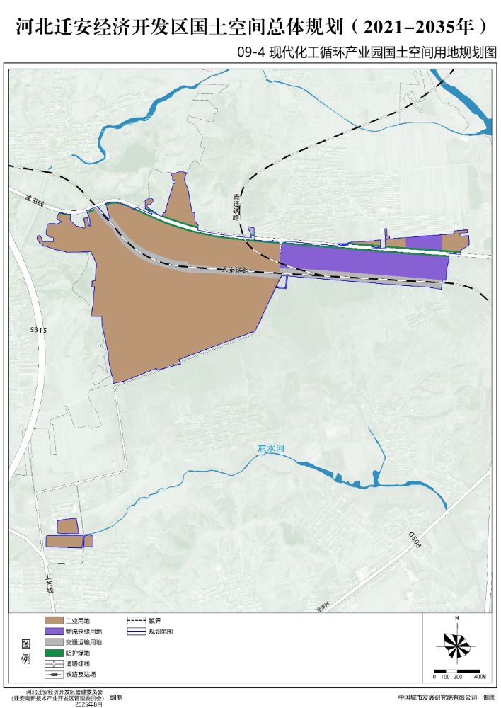  项目位置  图1-1 现代化工循环产业园国土空间用地规划图
其他符合性分析 | 1、产业政策符合性  项目为迁安市恒茂纸业有限公司的配套锅炉改造项目，属于D4430热力生产和供应业，锅炉燃料为单一生物质成型燃料。项目产品为蒸汽，用于迁安市恒茂纸业有限公司造纸工段生产用汽。根据《产业结构调整指导目录（2024年本）》中的要求，该项目属于鼓励类，农林牧渔17可再生资源综合利用中“生物质能清洁供热”；不属于《市场准入负面清单（2025年版）》中禁止类准入项目，不在市场准入负面清单之列。  本项目已于2026年6月22日取得河北迁安经济开发区管理委员会（迁安高新技术产业开发区管理委员会）出具的《企业投资项目备案信息》，文号为：迁经开行审投资东备字〔2026〕019号，见附件。  因此，本项目的建设符合国家及地方产业政策。  2、选址合理性  本项目位于迁安市上射雁庄镇北晒甲营村北，公司现有厂区内，不新增占地，在原有锅炉占地范围内进行建设。项目不占用自然保护区、风景名胜区、饮用水水源地、生态红线等环境敏感区。项目选址合理。河北迁安经济开发区管理委员会（迁安高新技术产业开发区管理委员会）规划建设局已出具关于本项目的规划意见，本项目符合园区总体规划要求。项目选址合理。  3、生态环境分区管控符合性分析  （1）生态红线：根据《迁安市国土空间总体规划》（2021-2035年），本项目不在生态保护红线区内，距离最近的生态保护红线为西南侧6.47km的燕山水源涵养-生物多样性维护生态保护红线。  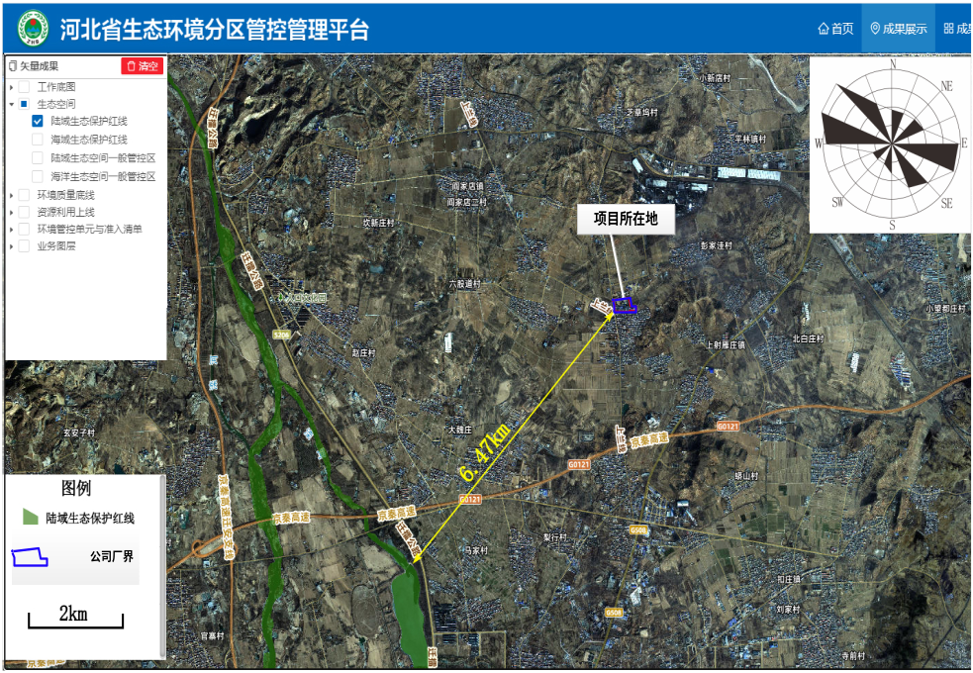  图1-2 项目与生态保护红线的位置关系  （2）环境质量底线：  ①环境空气：根据《2025年唐山市生态环境状况公报》，项目所在区域迁安市为环境质量超标地区（PM_{2.5}、PM₁₀年平均浓度、O₃8小时平均浓度90百分位数超标）。项目采取了完善的环境治理措施，污染物排放满足标准。  ②本项目无新增生活污水；项目洗车废水沉淀后循环使用；锅炉系统定期排污水、软化水制备浓水回用于脱硫系统补水。不与地表水发生直接联系，不会对当地地表水环境造成影响。  ③声环境：项目区域环境噪声符合《声环境质量标准》（GB3096-2008）中2类标准。项目采取了完善的噪声控制措施，经预测，厂界噪声预测值满足《工业企业厂界环境噪声排放标准》（GB12348-2008）2类标准要求。  （3）资源利用上线：本项目为热力生产和供应业，燃料为单一生物质成型燃料，使用的能源主要为电能、水。项目用电由迁安市恒茂纸业有限公司现有供电管网提供，能够满足项目用电要求，年用电量为52.7万kW·h，年消耗能源较少，用水由现有供水管网提供，用水量较小，满足资源利用上线要求。  （4）生态环境分区管控要求  ①与《河北省人民政府关于加快实施“三线一单”生态环境分区管控的意见》（冀政字〔2020〕71号）的符合性分析  根据《河北省人民政府关于加快实施“三线一单”生态环境分区管控的意见》（冀政字〔2020〕71号），环境管控单元包括优先保护、重点管控和一般管控单元三类：  优先保护单元：主要包括生态保护红线，各类自然保护地、饮用水水源保护区、海洋红线区及其他重要生态功能区等一般生态空间。  重点管控单元：主要包括城市规划区、省级以上产业园区、港区和开发强度高、污染物排放强度大、环境问题较为突出的区域等。  一般管控单元：优先保护单元和重点管控单元之外的其他区域。项目与河北省“三线一单”符合性分析见表1-2。  表1-2 本项目与河北省“三线一单”符合性分析一览表  由上表分析可知，本项目符合河北省“三线一单”相关要求。  项目位于重点管控单元，在河北省环境管控单元分布图中的位置见图1-2。  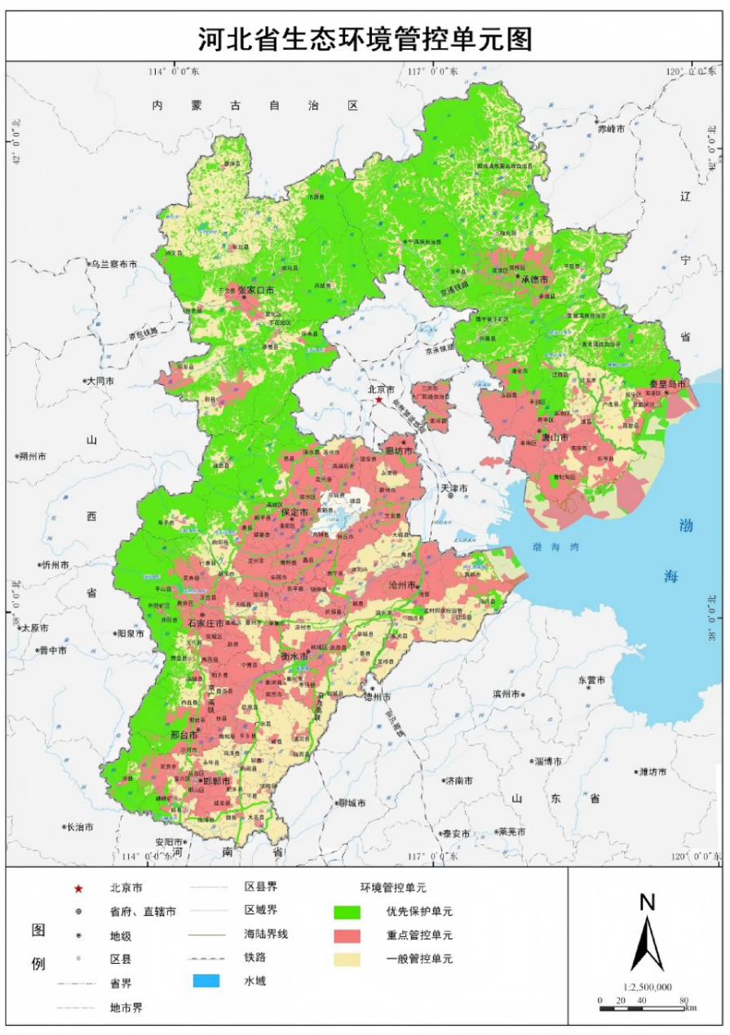  项目所在地  图1-3 河北省环境管控单元分布图中的位置图  ②与《唐山市人民政府关于实施“三线一单”生态环境分区管控的意见》（唐政字〔2021〕48号）及《唐山市生态环境准入清单》（2023年版，2024年4月）的符合性分析  根据《唐山市人民政府关于实施“三线一单”生态环境分区管控的意见》（唐政字〔2021〕48号），主要目标为到2025年，建立健全以“三线一单”为核心的生态环境分区管控体系，主要污染物排放总量持续降低，资源高效利用，环境质量明显改善，人居环境安全得到有效保障，环境治理体系和治理能力现代化取得重大提升，打造山水林田湖草海一体化生态系统格局。  生态保护红线。保证生态功能的系统性和完整性，做到应划尽划、应保尽保。重要生态功能区域生态功能不降低、面积不减少、性质不改变。  环境质量底线。到2025年，地表水国省考断面优良（Ⅲ类以上）比例、近岸海域优良海水比例稳定达标；PM_{2.5}年均浓度持续降低、优良天数比例稳步提升；受污染耕地安全利用率、污染地块安全利用率进一步提升。  资源利用上线。以保障生态安全、改善环境质量为核心，合理确定全市资源利用上线目标，实现水资源与水环境、能源与大气环境、岸线与海洋环境的协同管控。到2035年，广泛形成绿色生产生活方式，生态环境根本好转，建成天蓝、水碧、土净的美丽唐山。  环境管控单元包括优先保护、重点管控和一般管控单元三类：  优先保护单元：主要包括以生态环境保护为主的区域，主要包括陆域生态保护红线，自然保护区、森林公园等各级各类保护地和其他重要生态功能区等陆域一般生态空间。  重点管控单元：指涉及水、大气、土壤、海洋、自然资源等资源环境要素重点管控的区域，主要包括城镇规划区和工业园区（工业集聚区）等开发强度高、污染物排放强度大以及环境问题相对集中的区域，近岸海域重点管控区，主要包括工业与城镇用海、港口及特殊利用区域。  一般管控单元：除优先保护单元和重点管控单元之外的其他区域。  项目位于迁安市上射雁庄镇北晒甲营村北，公司现有厂区内，根据《唐山市生态环境准入清单（2023年版）》，项目所在区域ZH13028320013为重点管控单元。  项目所在地  图1-4 唐山市环境管控单元分布图  项目与唐山市生态环境准入清单综合总体要求以及所在单元管控要求符合性见下表。  表1-3 项目与唐山市生态环境准入清单（总体要求）符合性分析  表1-4 项目与全市一般生态空间总体管控要求符合性分析  表1-5 项目与全市大气环境总体管控要求符合性分析  表1-6 项目与全市地表水环境总体管控要求符合性分析  表1-7 项目与全市土壤及地下水环境总体管控要求符合性分析  表1-8 项目全市资源利用总体管控要求符合性分析  表1-9 项目与全市产业总体管控要求符合性分析  表1-10 唐山市生态环境准入清单—陆域环境管控单元生态环境准入清单-迁安市  4、与《迁安市国土空间总体规划（2021-2035年）》符合性分析  根据《迁安市国土空间总体规划（2021-2035年）》中，本项目位于迁安市上射雁庄镇北晒甲营村北，公司现有厂区内，位于城镇开发边界，不涉及基本农田和生态保护红线，如下图。  图1-5 迁安市国土空间总体规划图  项目所在地  5、与沙区关系  根据《全国防沙治沙规划（2021-2030年）》，本项目位于迁安市上射雁庄镇北晒甲营村北，公司现有厂区内。根据沙区范围图，项目不占沙化土地。本项目与沙化土地关系见下图。  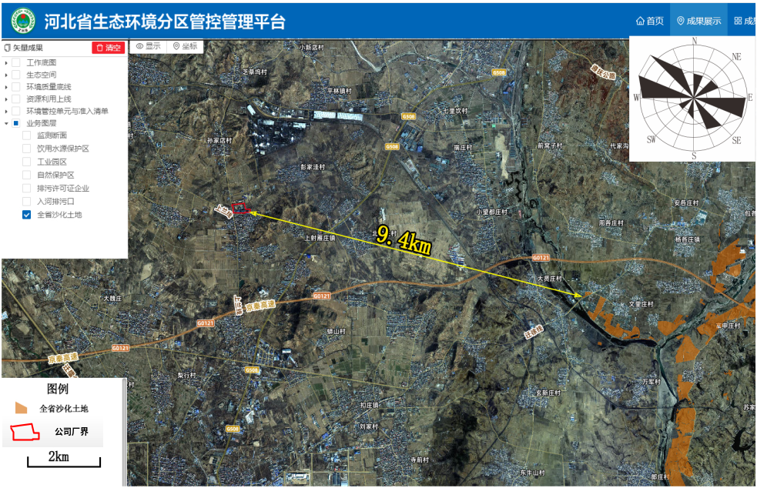  图1-6 项目与沙化土地位置关系图  6、与生态环境保护规划符合性分析  （1）与《河北省生态环境保护“十四五”规划》符合性  表1-11 本项目与《河北省生态环境保护“十四五”规划》符合性分析  根据表分析，本项目符合《河北省生态环境保护“十四五”规划》中的相关要求。  （2）与《美丽中国建设“十五五”规划》符合性  表1-12 本项目与《美丽中国建设“十五五”规划》符合性分析  （3）与《土壤、地下水和农业农村生态环境保护“十五五”规划》符合性  表1-13 与《土壤、地下水和农业农村生态环境保护“十五五”规划》符合性分析  （4）与《唐山市生态环境保护“十四五”规划》符合性  表1-14 本项目与《唐山市生态环境保护“十四五”规划》符合性分析  根据表分析，本项目符合《唐山市生态环境保护“十四五”规划》中的相关要求。  （5）与《迁安市生态环境保护“十四五”规划》符合性  表1-15 本项目与《迁安市生态环境保护“十四五”规划》符合性分析  根据表分析，本项目符合《迁安市生态环境保护“十四五”规划》中的相关要求。  7、与锅炉整治相关文件的符合性分析  表1-16 与锅炉整治相关文件的符合性分析
  类型 | 管控要求 | 本项目相关内容 | 符合性
  生态保护红线 | 重要生态功能区域生态功能不降低、面积不减少、性质不改变。 | 根据《迁安市国土空间总体规划》（2021-2035年），本项目不在生态保护红线区内，距离最近的生态保护红线为西南侧6.47km的燕山水源涵养-生物多样性维护生态保护红线。 | 符合
  环境质量底线 | 到2025年，地表水国考断面优良（Ⅲ类以上）比例、近岸海域优良海水比例逐步提升；PM_{2.5}年均浓度持续降低、优良天数比例稳步提升；土壤受污染耕地安全利用率、污染地块安全利用率进一步提升。 | 项目采取了完善的环境治理措施，废气污染物排放满足标准；项目洗车废水沉淀后循环使用。本项目无新增生活污水，不与地表水发生直接联系，不会对当地地表水环境造成影响；项目采取了完善的噪声控制措施，经预测，厂界噪声预测值满足《工业企业厂界环境噪声排放标准》（GB12348-2008）2类标准要求。 | 符合
  资源利用上线 | 1、以保障生态安全、改善环境质量为核心，合理确定全省资源利用上线目标，实现水资源与水环境、能源与大气环境、岸线与海洋环境的协同管控。  2、到2035年，广泛形成绿色生产生活方式，生态环境根本好转，建成蓝天、碧水、净土的美丽河北。 | 项目用电由迁安市恒茂纸业有限公司现有供电管网提供，能够满足项目用电要求，年用电量为52.7万kW·h，年消耗能源较少，用水由现有供水管网提供，用水量较小，满足资源利用上线要求。 | 符合
  生态环境管控总体要求 | 重点管控单元。  省级以上产业园区重点管控单元。严格产业准入，完善园区设施建设，推动设施提标改造；实施污染物总量控制，落实排污许可证制度；强化资源利用效率和地下水开采管控。 | 项目位于重点管控单元。项目为热力生产和供应业，锅炉燃料为单一生物质成型燃料，本项目属于《产业结构调整指导目录（2024年本）》中鼓励类，不属于《市场准入负面清单（2025年版）》的禁止类项目。 | 符合
  管控单元 |  |  | 要求 | 项目情况 | 符合性
  生态保护红线区 | 空间布局约束 | 禁止类管控要求 | 生态保护红线原则上按禁止开发区域的要求进行管理。严禁不符合主体功能定位的各类开发活动，严禁任意改变用途。生态保护红线划定后，只能增加、不能减少。因国家重大基础设施、重大民生保障项目建设等需要调整的，由省级人民政府组织论证，提出调整方案，经生态环境部、国家发展改革委会同有关部门提出审核意见后，报经国务院批准。因国家重大战略资源勘查需要，在不影响主体功能定位的前提下，经依法批准后予以安排勘查项目。 | 根据《迁安市国土空间总体规划》（2021-2035年），本项目不在生态保护红线区内，距离最近的生态保护红线为西南侧6.47km的燕山水源涵养-生物多样性维护生态保护红线。 | 符合
  生态保护红线区 | 空间布局约束 | 限制类管控要求 | 生态保护红线内自然保护地核心保护区外，禁止开发性、生产性建设活动，在符合法律法规的前提下，仅允许以下10类对生态功能不造成破坏的有限人为活动。生态保护红线内自然保护区、风景名胜区、饮用水水源保护区等区域，依照法律法规执行。  （1）管护巡护、保护执法、科学研究、调查监测、测绘导航、防灾减灾救灾、军事国防、疫情防控等活动及相关的必要设施修筑。  （2）原住居民和其他合法权益主体，允许在不扩大现有建设用地、用海用岛、耕地、水产养殖规模和放牧强度（符合草畜平衡管理规定）的前提下，开展种植、放牧、捕捞、养殖（不包括投礁型海洋牧场、围海养殖）等活动，修筑生产生活设施。  （3）经依法批准的考古调查发掘、古生物化石调查发掘、标本采集和文物保护活动。  （4）按规定对人工商品林进行抚育采伐，或以提升森林质量、优化栖息地、建设生物防火隔离带等为目的的树种更新，依法开展的竹林采伐经营。  （5）不破坏生态功能的适度参观旅游、科普宣教及符合相关规划的配套性服务设施和相关的必要公共设施建设及维护。  （6）必须且无法避让、符合县级以上国土空间规划的线性基础设施、通讯和防洪、供水设施建设和船舶航行、航道疏浚清淤等活动；已有的合法水利、交通运输等设施运行维护改造。  （7）地质调查与矿产资源勘查开采。〔具体开采活动，详见《关于加强生态保护红线管理的 通知（试行）》（自然资发〔2022〕142号）〕。上述勘查开采活动，应落实减缓生态环境影响措施，严格执行绿色勘查、开采及矿山环境生态修复相关要求。  （8）依据县级以上国土空间规划和生态保护修复专项规划开展的生态修复。  （9）根据我国相关法律法规和与邻国签署的国界管理制度协定（条约）开展的边界边境通道清理以及界务工程的修建、维护和拆除工作。  （10）法律法规规定允许的其他人为活动。开展上述活动时禁止新增填海造地和新增围海。  上述活动涉及利用无居民海岛的，原则上仅允许按照相关规定对海岛自然岸线、表面积、岛体、植被改变轻微的低影响利用方式。上述允许的有限人为活动之外，确需占用生态保护红线的国家重大项目，按照相关规定办理用地用海用岛审批。 |  | 符合
  管控属性 | 管控类别 |  | 管控要求 | 项目情况 | 符合性
  一般生态空间 | 总体要求 | 空间布局约束 | 1、根据生态功能保护区的资源禀赋、环境容量，合理确定区域产业发展方向，限制高污染、高能耗、高物耗产业的发展。要依法淘汰严重污染环境、严重破坏区域生态、严重浪费资源能源的产业，要依法关闭破坏资源、污染环境和损害生态系统功能的企业。 | 项目不属于高污染、高能耗、高物耗产业。 | 符合
  一般生态空间 | 总体要求 | 空间布局约束 | 2、应当按照限制性开发区域管理，限制进行大规模高强度工业化城镇化开发，以保持并提高生态产品供给能力。形成点状开发、面上保护的空间结构。开发强度得到有效控制，保有大片开敞生态空间，水面、湿地、林地、草地等绿色生态空间扩大，人类活动水平的空间控制在目前水平。 | 项目位于迁安市上射雁庄镇北晒甲营村北，公司现有厂区内，项目占地类型为建设用地，不新增占地。 | 符合
  一般生态空间 | 总体要求 | 空间布局约束 | 3、区域内要严格开发区管理，原则上不再新建各类开发区和扩大现有工业开发区的面积，已有的工业开发区要逐步改造成低消耗、可循环、少排放、“零污染”的生态型工业区。 | 项目位于迁安市上射雁庄镇北晒甲营村北，公司现有厂区内，项目占地类型为建设用地，不新增占地。 | 符合
  一般生态空间 | 总体要求 | 空间布局约束 | 4、严格控制矿产资源开发。禁止在生态保护红线内、永久基本农田、城镇开发边界内、自然保护区、风景名胜区、饮用水水源保护区、地质遗迹保护区、文物保护单位的保护范围内和铁路高速公路国道两侧各1000米范围内新批固体矿产资源开发项目，严格控制新批液体、气体矿产资源开发项目。 | 本项目为热力生产和供应业，锅炉燃料为单一生物质成型燃料，不属于矿产资源开发。 | 符合
  一般生态空间 | 总体要求 | 空间布局约束 | 5、新建非煤矿山，应当按照绿色矿山建设规范建设。已有非煤矿山，应当按照绿色矿山建设规范升级改造，逐步达到绿色矿山建设标准。 | 本项目为热力生产和供应业，锅炉燃料为单一生物质成型燃料。 | 符合
  一般生态空间 | 总体要求 | 空间布局约束 | 6、严格控制新增建设占用生态保护红线外的生态空间。符合区域准入条件的建设项目，涉及占用生态空间中的林地、草原等，按有关法律法规规定办理；涉及占用生态空间中其他未作明确规定的用地，应当加强论证和管理。 | 项目不涉及占用生态保护红线外的生态空间 | 符合
  一般生态空间 | 总体要求 | 空间布局约束 | 7、严格限制农业开发占用生态保护红线外的生态空间，符合条件的农业开发项目，须依法由市县级及以上地方人民政府统筹安排。生态保护红线外的耕地，除符合国家生态退耕条件，并纳入国家生态退耕总体安排，或因国家重大生态工程建设需要外，不得随意转用。 | 本项目为热力生产和供应业，锅炉燃料为单一生物质成型燃料，不占用生态保护红线外的生态空间 | 符合
  一般生态空间 | 水源涵养 | 空间布局约束 | - 禁止各种损害生态系统水源涵养功能的经济社会活动和生产方式，如无序采矿、毁林开荒、湿地和草地开垦、过度放牧、道路建设等。  - 禁止导致水体污染的产业发展，开展生态清洁小流域的建设。  - 坚持自然恢复为主，严格限制在水源涵养区大规模人工造林。  4、禁止高水资源消耗产业在水源涵养生态功能区布局。 | 1、本项目为热力生产和供应业，锅炉燃料为单一生物质成型燃料，不会损害生态系统水源涵养功能；2、本项目无新增生活污水；项目洗车废水沉淀后循环使用；锅炉系统定期排污水、软化水制备浓水回用于脱硫系统补水，不属于导致水体污染的产业；3、项目不属于人工造林；4、本项目为热力生产和供应业，锅炉燃料为单一生物质成型燃料，不属于高水资源消耗产业 | 符合
  一般生态空间 | 水土保持 | 空间布局约束 | - 严禁陡坡垦殖和过度放牧。  - 在水土保持生态功能保护区内，禁止毁林开荒、烧山开荒和陡坡地开垦，合理开发自然资源，保护和恢复自然生态系统，增强区域水土保持能力。  - 限制土地资源高消耗产业在水土保持生态功能区发展。  - 禁止开垦、开发植物保护带。禁止在二十五度以上的陡坡地和大中型水库周边汇水区域二十度以上的陡坡地开垦种植农作物。禁止毁林、毁草开垦和采集发菜。禁止在水土流失重点预防区和重点治理区铲草皮、挖树兜或者滥挖虫草、甘草、麻黄等。  - 对水源涵养林、水土保持林、防风固沙林等防护林只能进行抚育和更新性质的采伐；对采伐区和集材道应当采取防止水土流失的措施，并在采伐后及时更新造林。 | 1、项目不涉及；2、项目不涉及；3、项目位于迁安市上射雁庄镇北晒甲营村北，公司现有厂区内，项目占地类型为建设用地，不新增占地；4、项目不涉及；5、项目不涉及 | 符合
  一般生态空间 | 生物多样性保护 | 空间布局约束 | - 保护自然生态系统与重要物种栖息地，防止生态建设导致栖息环境的改变。  - 禁止对野生动植物进行滥捕、滥采，保持并恢复野生动植物物种和种群的平衡，实现野生动植物资源的良性循环和永续利用。  - 禁止生物多样性维护生态功能区的大规模水电开发和林纸一体化产业发展。  - 保护自然生态系统与重要物种栖息地，限制或禁止各种损害栖息地的经济社会活动和生产方式，如无序采矿、毁林开荒、湿地和草地开垦等，防止生态建设导致栖息环境的改变。  - 加强对外来物种入侵的控制，禁止在生物多样性保护功能区引进外来物种。  - 生物多样性保护优先区域内要优化城镇开发建设活动的规模、结构和布局，严格控制高耗能、高排放行业发展，新引入的行业、企业不得对优先区域生物多样性造成影响。 | 1、项目不涉及自然生态系统与重要物种栖息地；2、项目不涉及；3、项目不涉及；4、项目不属于大规模水电开发，不属于林纸一体化产业发展；5、项目不涉及；6、项目不属于高耗能、高排放行业，不会对优先区域生物多样性造成影响。 | 符合
  一般生态空间 | 水土流失 | 空间布局约束 | 1、禁止在崩塌、滑坡危险区和泥石流易发区从事取土、挖砂、采石等可能造成水土流失的活动。  2、在水土流失严重、生态脆弱的地区，应当限制或者禁止可能造成水土流失的生产建设活动，严格保护植物、沙壳、结皮、地衣等。在侵蚀沟的沟坡和沟岸、河流的两岸以及湖泊和水库的周边，应当营造植物保护带。禁止开垦、开发植物保护带。  3、禁止在水土流失重点预防区和重点治理区铲草皮、挖树兜或者滥挖虫草、甘草、麻黄等。  4、禁止在二十五度以上陡坡地开垦种植农作物。已在禁止开垦的陡坡地上开垦种植农作物的，应当按照国家有关规定退耕，植树种草；耕地短缺、退耕确有困难的，应当修建梯田或者采取其他水土保持措施。 | 1、项目不涉及；2、项目不在水土流失严重、生态脆弱的地区；3、项目不涉及；4、项目不涉及。 | 符合
  一般生态空间 | 河湖滨岸带 | 空间布局约束 | 1、禁止向河道、渠道、水库及其他水域排放超标准污水或者弃置固体废物。在河道管理范围内，禁止堆放、倾倒、掩埋、排放污染水体的物体；禁止修建围堤、阻水渠道、阻水道路；禁止种植高杆农作物、芦苇、杞柳、荻柴和树木（堤防防护林除外）；禁止设置拦河渔具；禁止弃置矿渣、石渣、煤灰、泥土、垃圾等。在堤防和护堤地，禁止建房、放牧、开渠、打井、挖窖、葬坟、晒粮、存放物料、开采地下资源、进行考古发掘以及开展集市贸易活动。  2、在河道管理范围内进行下列活动，必须报经河道主管机关批准；涉及其他部门的，由河道主管机关会同有关部门批准：（一）采砂、取土、淘金、弃置砂石或者淤泥；（二）爆破、钻探、挖筑鱼塘；（三）在河道滩地存放物料、修建厂房或者其他建筑设施；（四）在河道滩地开采地下资源及进行考古发掘。  3、在堤防安全保护区内，禁止进行打井、钻探、爆破、挖筑鱼塘、采石、取土等危害堤防安全的活动。  4、严格控制新增建设占用生态保护红线外的生态空间。 | 1、本项目无新增生活污水；项目洗车废水沉淀后循环使用；锅炉系统定期排污水、软化水制备浓水回用于脱硫系统补水，项目无废水外排；项目产生的固体废物均得到合理处置；2、项目不涉及；3、项目不涉及；4、项目不占用生态空间 | 符合
  一般生态空间 | 基本农田 | 空间布局约束 | 1、禁止任何单位和个人在基本农田保护区内建窑、建房、建坟、挖砂、采石、采矿、取土、堆放固体废弃物或者进行其他破坏基本农田的活动；禁止任何单位和个人占用基本农田发展林果业和挖塘养鱼。  2、禁止任何单位和个人闲置、荒芜基本农田。  3、在永久基本农田集中区域，不得新建可能造成土壤污染的建设项目；已经建成的，应当限期关闭拆除。 | 项目位于迁安市上射雁庄镇北晒甲营村北，公司现有厂区内，项目占地类型为建设用地，占地范围均不在生态保护红线、永久基本农田保护红线内。 | 符合
  要素属性 | 管控类别 | 管控要求 | 本项目情况 | 符合性
  大气环境 | 污染防控目标 | 2025年，全市细颗粒物（PM_{2.5}）平均浓度达到40微克/立方米左右，空气质量优良天数比率达到70%以上，单位地区生产总值二氧化碳排放下降比例达河北省要求。 | 项目有组织排放废气满足河北省《锅炉大气污染物排放标准》（DB13/5161-2020）表1大气污染物排放限值，无组织废气满足《大气污染物综合排放标准》（GB16297-1996）表2无组织排放监控浓度限值和《恶臭污染物排放标准》（GB14554-93）表1恶臭污染物厂界标准值 | 符合
  大气环境 | 空间布局约束 | 1、全面推进沿海、迁安、滦州、迁西（遵化）4大片区规划建设，加快推进钢铁企业整合搬迁项目建设，推进“公转铁”、“公转水”和物料集中输送管廊项目建设，形成“沿海临港、铁路沿线”产业新布局。  2、严禁违规新增钢铁、焦化、水泥、平板玻璃等产能，依法推动独立焦化、独立石灰、独立球团逐步退出。  3、新（改、扩）建项目严格执行产能置换、煤炭替代和污染物倍量削减替代制度，当地有相关园区规划的，原则上要进入园区并配套建设高效环保治理设施，符合园区规划环评、建设项目环评要求。  4、基本取缔燃煤热风炉和钢铁行业燃煤供热锅炉，基本淘汰热电联产供热管网覆盖范围内的燃煤加热、烘干炉（窑）。  5、企业事业单位和其他生产经营者应当在规定期限内，淘汰列入河北省淘汰落后生产工艺、设备和产品名录的生产工艺、设备和产品。  6、全面取缔35蒸吨及以下燃煤锅炉，发现一台，拆除一台，确保实现动态“清零”；严禁新增35蒸吨及以下燃煤锅炉。路南区、路北区、高新区、开平区、古冶区、丰润区、丰南区、曹妃甸区全面取缔燃生物质燃料、燃油（醇基燃料）锅炉，建成区范围内改为电锅炉，其他区域改为燃气锅炉或电锅炉。其他县（市）、开发区（管理区）全面取缔燃用生物质燃料非专用锅炉，改为燃气锅炉或电锅炉。 | 1、项目不涉及；2、项目为热力生产和供应业，锅炉燃料为单一生物质成型燃料，不属于新增钢铁、焦化、水泥、平板玻璃等产能；3、本项目实施后，不新增颗粒物、二氧化硫、氮氧化物排放量；4、项目不涉及；5、项目不使用河北省淘汰落后生产工艺、设备和产品；6、项目为蒸汽锅炉技术改造项目，拟将厂区现有DZL40-1.25-AII燃煤锅炉改造为DZL40-1.25-SCI燃生物质锅炉，为生物质专用锅炉。 | 符合
  大气环境 | 污染物排放管控 | 1、细颗粒物（PM_{2.5}）年平均浓度不达标的城市，二氧化硫、氮氧化物、烟粉尘、挥发性有机物四项污染物均需进行2倍削减替代（燃煤发电机组大气污染物排放浓度基本达到燃气轮机组排放限值的除外）。 | 1、项目评价区为环境质量不达标区，本项目实施后，不新增颗粒物、二氧化硫、氮氧化物排放量，项目不排放挥发性有机物；2、项目有组织排放废气满足河北省《锅炉大气污染物排放标准》（DB13/5161-2020）表1大气污染物排放限值，无组织废气满足《大气污染物综合排放标准》（GB16297-1996）表2无组织排放监控浓度限值和《恶臭污染物排放标准》（GB14554-93）表1恶臭污染物厂界标准值；3、项目不涉及；4、项目改造后的锅炉配套建设高效脱硫脱硝除尘设施，确保稳定达标排放；5、项目不涉及；6、项目不涉及；7、项目不涉及；8、项目施工期仅为设备安装等活动；9、项目不涉及；10、项目不属于高排放行业；11、项目不涉及；12、项目不涉及；13、项目不涉及；14、项目不涉及；15、项目不涉及。 | 符合
  大气环境 | 污染物排放管控 | 2、35蒸吨以上燃煤锅炉、燃油（醇基燃料）锅炉、燃用生物质专用锅炉各污染物排放浓度达到《河北省锅炉大气污染物排放标准（DB13/5161）》要求；燃煤气、天然气锅炉各污染物排放浓度达到《唐山市锅炉治理专项实施方案》（唐气领办〔2019〕10号）要求。 |  | 符合
  大气环境 | 污染物排放管控 | 3、加强农村燃煤污染治理：（一）推广使用民用清洁燃烧炉具，加快淘汰低效直燃式高污染炉具，严禁生产、销售、使用不符合环保要求的炉具；（二）加强洁净型煤、优质煤炭的推广使用，实现农村地区洁净型煤配送网点建设全覆盖，严禁使用高硫分和劣质煤炭；（三）推广太阳能、电能、燃气、沼气、地热等使用，加强农作物秸秆能源化，推进农村清洁能源的替代和开发利用。 |  | 符合
  大气环境 | 污染物排放管控 | 4、对保留的工业炉窑开展环保提标改造，配套建设高效脱硫脱硝除尘设施，确保稳定达标排放。加快推进钢铁行业超低排放改造，积极推进平板玻璃行业和水泥行业污染治理升级改造。鼓励具备条件的陶瓷企业陶瓷窑、喷雾干燥塔开展超低排放改造。平板玻璃、建筑陶瓷企业逐步取消脱硫脱硝烟气旁路或设置备用脱硫脱硝等设施，鼓励水泥企业实施全流程污染深度治理。推进具备条件的焦化企业实施干熄焦改造。在保证生产安全前提下，钢铁烧结（球团）、高炉、转炉、轧钢工序实施车间封闭生产。对标行业先进，持续推动污染物排放总量降低。 |  | 符合
  大气环境 | 污染物排放管控 | 5、推广新能源机动车，建设相应的充电站（桩）、加气站等基础设施，新建居民住宅小区停车位应当建设相应的充电设施；鼓励和支持公共交通、出租车、环境卫生、邮政、快递等行业用车和公务用车率先使用新能源机动车。加强城市步行和自行车交通系统建设，引导公众绿色、低碳出行。船舶靠港后应当优先使用岸电。新建码头应当规划、设计和建设岸基供电设施；已建成的码头应当逐步实施岸基供电设施改造。 |  | 符合
  大气环境 | 污染物排放管控 | 6、加快油品质量升级。停止销售低于国Ⅵ标准的汽柴油，实现车用柴油、普通柴油、部分船舶用油“三油并轨”。 |  | 符合
  大气环境 | 污染物排放管控 | 7、推进矿山综合整治。按照“能关则关、应合尽合、能转则转”的原则，对违反法律法规、列入关闭计划、整改不达标、乱采滥挖的矿山，依法依规坚决关闭取缔。 |  | 符合
  大气环境 | 污染物排放管控 | 8、强化建筑施工扬尘污染防治，严格落实《河北省扬尘污染防治办法》，对城市建成区、县城建筑施工工地实施全面监管。强化道路扬尘综合治理，按照《河北省城市精细化管理标准》有关要求，全面巩固洁净城市创建成果。 |  | 符合
  大气环境 | 污染物排放管控 | 9、深化重点行业深度治理。巩固钢铁、焦化、煤电、水泥、平板玻璃等重点行业超低排放改造成效，实施工艺全流程深度治理，推进全过程无组织排放管控。 |  | 符合
  大气环境 | 污染物排放管控 | 10、加强重污染天气应急联动。加强污染气象条件和空气污染监测、预报预警和评估能力建设，建成全市区域传输监控预警系统，提高重污染天气预报预警的准确度。加大秋冬季工业企业生产调控力度，按照基本抵消新增污染物排放量的原则，对钢铁、建材、焦化、铸造、化工等高排放行业实行强化管控 |  | 符合
  大气环境 | 污染物排放管控 | 11、强化柴油货车污染防治。加快柴油货车治理，推动货运经营整合升级、提质增效，加快规模化发展、连锁化经营。实施清洁柴油车、清洁运输和清洁油品行动，降低污染排放总量。 |  | 符合
  大气环境 | 污染物排放管控 | 12、禁止露天焚烧秸秆、落叶、枯草等产生烟尘污染的物质，以及电子废弃物、油毡、橡胶、塑料、皮革、沥青、垃圾等产生有毒有害、恶臭或者强烈异味气体的物质。 |  | 符合
  大气环境 | 污染物排放管控 | 13、以化工、工业涂装、包装印刷、油品储运销等行业领域为重点，安全高效推进挥发性有机物综合治理，无组织排放和末端深度治理等提升改造工程。 |  | 符合
  大气环境 | 污染物排放管控 | 14、推动大气氨排放控制。加强烟气脱硝和氨法脱硫氨逃逸控制。推进种植业、养殖业大气氨减排，加强源头防控，优化肥料、饲料结构。 |  | 符合
  大气环境 | 污染物排放管控 | 15、严格控制二氧化碳排放强度。加强甲烷等非二氧化碳温室气体管控。 |  | 符合
  大气环境 | 环境风险防控 | 完善市、县、乡、村网格化环境监管体系，建立信息全面、要素齐全、处置高效、决策科学的市级大气环境监管大数据平台，实现对各级网格和各类污染源的集中在线监测、全程监控和监管指挥。 | 本项目锅炉为40t/h生物质锅炉，安装自动在线监测设施并与生态环境部门联网。 | 符合
  大气环境 | 资源开发利用 | 1、国家大气污染防治重点区域内新建、改建、扩建用煤项目的，应当实行煤炭的等量或者减量替代。  2、实施能源消耗总量和强度双控行动。健全节能标准体系，大力开发、推广节能高效技术和产品，实现重点用能行业、设备节能标准全覆盖。  3、新（改、扩）建项目能耗达到《河北省主要产品能耗限额和设备能效限定值》准入值要求，鼓励达到先进值。对能效不达标的企业限期进行节能提升改造，现有企业单位产品能耗达到《河北省主要产品能耗限额和设备能效限定值》限定值要求，鼓励已达标企业通过节能改造达到先进值。国家或省对重点行业单位产品能源消耗限额进行修订的，行业限定值、准入值、先进值按新标准执行。 | 1、项目不使用煤；2、项目采用先进的生产技术和节能技术；3、项目能耗达到《河北省主要产品能耗限额和设备能效限定值》准入值要求 | 符合
  要素属性 | 管控类别 | 管控要求 | 项目情况 | 符合性
  地表水环境 | 污染防控目标 | 到2025年全市水生态环境质量持续改善，地表水国家和河北省考核断面，达到或优于Ⅲ类水体断面比例达到85.71%，劣Ⅴ类水体比例全部消除；城市集中式饮用水水源水质达到或优于Ⅲ类比例为100%。 | 本项目无新增生活污水；项目洗车废水沉淀后循环使用；锅炉系统定期排污水、软化水制备浓水回用于脱硫系统补水，项目无废水外排。 | 符合
  地表水环境 | 空间布局约束 | 1、涉地表水自然保护区、湿地公园、饮用水水源保护区管控参照生态环境空间总体管控要求中各类保护地总体管控要求。  2、鼓励发展节水高效现代农业、低耗水高新技术产业以及生态保护型旅游业，严格控制缺水地区、水污染严重地区和敏感区域高耗水、高污染行业发展。  3、全市重点河流沿岸、重要饮用水水源地补给区，严格控制化学原料和化学制品制造、医药制造、制革、造纸、焦化、化学纤维制造、石油加工、纺织印染等项目环境风险，合理布局生产装置及危险化学品仓储等设施。重大项目原则上布局在优化开发区和重点开发区，并符合城乡规划和土地利用总体规划。  4、未按照规定完成污水集中处理设施以及管网建设的工业园区（工业集聚区），暂停审批和核准其增加水污染物排放的建设项目。向污水集中处理设施排放工业废水的，应当按照国家有关规定进行预处理，达到集中处理设施处理工艺要求后方可排放。  5、推进现有企业向依法合规设立、环保设施齐全、符合规划环评要求、满足水法律法规规定的工业集聚区集中，明确涉水工业企业入园时间表；确因不具备入园条件需原地保留的涉水工业企业，明确保留条件，其中直排环境企业应达到排入水体功能区标准。 | 1、项目不在自然保护区及饮用水源保护区；2、本项目为热力生产和供应业，锅炉燃料为单一生物质成型燃料；3、本项目为热力生产和供应业，锅炉燃料为单一生物质成型燃料；4、5、本项目无新增生活污水；项目洗车废水沉淀后循环使用；锅炉系统定期排污水、软化水制备浓水回用于脱硫系统补水，项目无废水外排。 | 符合
  地表水环境 | 污染物排放管控 | 1、严格控制高污染、高耗水行业新增产能。产能过剩产业实行新增产能等量替代、涉水主要污染物排放同行业倍量替代。对造纸、焦化、氮肥、石油化工、印染、农副食品加工、原料药制造、制革、农药、电镀等“十大”重点行业，新建、改建、扩建项目实行新增主要污染物排放倍量替代。  2、全面加强城镇污水管网建设，提升污水收集能力。扩大城镇污水管网覆盖范围，推进新建城区、扩建新区以及城乡结合部等污水截留、收集纳管；进一步加强城区支管、毛细管等管网建设，提高污水收集率。推进城镇排水系统雨污分流建设，新建城区、扩建新区、新开发区建设排水管网一律实行雨污分流；强化各县（市、区）城区和重点城镇污水管网建设，新建污水处理设施应与配套管网同步设计、同步建设、同步投运。推进初期雨水收集、处理与资源化利用。  3、强化工业污水限期达标整治。推进废水直排外环境的工业企业全面达标排放。强化入河排污口监督管理，推动入河排污口规范化建设，取缔非法入河排污口。加大超标排放整治力度，对超标和超总量的企业依法查处，对企业超标现象普遍、超标企业集中地区政府采取挂牌督办、公开约谈等措施。对整治仍不能达到要求且情节严重的企业，由所在地政府依法责令限期关闭。  4、推进农业面源污染治理。减少化肥农药使用量，严格控制高毒高风险农药使用，推进有机肥替代化肥、病虫害绿色防控替代化学防治，积极推进废旧农膜回收，完善废旧地膜和包装废弃物等回收处理制度。  5、推进养殖废弃物资源化利用。坚持种植和养殖相结合，就地就近消纳利用畜禽养殖废弃物。合理布局水产养殖空间，深入推进生态健康养殖，开展重点河流湖库及近岸海域破坏生态环境的养殖方式综合整治。  6、实施总氮排放总量控制，新建、改建、扩建涉及总氮排放的建设项目，实施总氮排放总量指标减量替代，并在相关单位排污许可证中予以明确、严格落实，严控新增总氮排放量。 | 1、本项目为迁安市恒茂纸业有限公司的配套锅炉改造项目，项目属于热力生产和供应业，锅炉燃料为单一生物质成型燃料，不属于高污染、高耗水行业，项目不新增废水排放；2、项目不涉及；3、6、本项目无新增生活污水；项目洗车废水沉淀后循环使用；锅炉系统定期排污水、软化水制备浓水回用于脱硫系统补水，项目无废水外排；4、项目不涉及；5、项目不涉及。 | 符合
  地表水环境 | 环境风险防控 | 有效防控水源地环境风险。每年对集中式饮用水水源保护区开展基础调查与评估，将可能影响水源水质安全的风险源全部列入档案，加强风险应急防控，建立联防联控应急机制。推广供水水厂应急净化技术，储备应急供水专项物资，配置移动式应急净水设备，加强应急抢险专业队伍建设，及时有效处置饮用水水源突发环境事件。 | 本项目无新增生活污水；项目洗车废水沉淀后循环使用；锅炉系统定期排污水、软化水制备浓水回用于脱硫系统补水。项目无废水外排。 | 符合
  地表水环境 | 资源开发利用 | 1、开展用水效率评估，建立万元工业增加值水耗指标等用水效率评估体系，把节水目标任务完成情况纳入地方政府政绩考核。将再生水、雨水和微咸水等非常规水源纳入水资源统一配置。  2、发展农业节水。调整农业种植结构，发展旱作节水农业，推进田间节水设施建设，大力推广耐旱节水品种、耕作保墒、地膜覆盖、秸秆还田、水肥一体化等农业综合节水技术。推广渠道防渗、管道输水、喷灌、微灌、农作物节水抗旱等技术，完善灌溉用水计量设施，推进规模化高效节水灌溉。加快高效节水灌溉示范项目建设，粮食主产区大力推广以高标准管灌为主的节水灌溉工程，蔬菜、果品和经济种植区大力推广微滴灌技术，规模化农场、承包大户积极推广喷灌技术。地上水灌区实施续建配套与节水改造。 | 项目不涉及 | 符合
  要素属性 | 管控类别 | 管控要求 | 项目情况 | 符合性
  土壤及地下水环境 | 污染防控目标 | 2025年底前，受污染耕地安全利用率完成河北省下达任务，受污染耕地管控措施覆盖率100%；重点建设用地安全利用得到有效保障，拟开发利用污染地块治理修复或风险管控目标达标率100%，暂不开发利用污染地块管控措施覆盖率100%；国家地下水环境质量区域考核点位Ⅴ类水比例控制在20%以下，“双源”考核点位水质总体保持稳定。 | 项目不涉及 | 符合
  土壤及地下水环境 | 空间布局约束 | 严格执行相关行业企业布局选址要求，禁止在居民区和学校、医院、疗养院、养老院等单位周边新建、改建、扩建可能造成土壤污染的建设项目。  禁止在集中式地下水饮用水水源地建设需要取水的地热能开发利用项目。禁止抽取难以更新的地下水用于需要取水的地热能开发利用项目。  地下水饮用水水源地优先保护区管控参照生态环境空间总体管控要求中地下水饮用水水源地保护区总体管控要求。 | 项目采取分区防渗等措施，对土壤污染较小 | 符合
  土壤及地下水环境 | 污染排放管控 | 1、严禁将污泥直接用作肥料，禁止不达标污泥就地堆放，结合污泥处理设施升级改造，逐步取消原生污泥简易填埋等不符合环保要求的处置方式。鼓励利用水泥厂等工业窑炉，开展污泥协同焚烧处置。  2、严格落实总量控制制度，减少重金属污染物排放。新、改、扩建涉重金属重点行业建设项目，污染物排放实施等量或倍量替换，对重金属排放量继续上升的地区，暂停审批新增重金属污染物排放的建设项目。加大减排项目督导力度，确保项目按期实施。  3、严格危险废物经营许可审批，加强危险废物处置单位规范化管理核查。统筹推进危险废物利用处置能力建设，加快补齐利用处置设施短板。积极推进重点监管源智能监控体系建设，加大危险废物产生、贮存、转运、利用、处置全流程监管力度。规范和完善医疗废物分类收集处置体系。  4、建设和运行固体废物处置设施，应当采取防扬散、防流失、防渗漏等措施，依法贮存、利用、处置固体废物。处置生活垃圾，应当优先采用焚烧处理技术，有计划地实现垃圾零填埋，已有的垃圾填埋处置设施应当建设渗滤液收集和处理、处置设施，并采取相应措施防止土壤污染。  5、严格危险废物源头管控，优化利用处置结构布局，提高应急保障能力。发展生态循环农业，提升农业废弃物综合利用率。健全完善制度、技术、市场、监管四大政策体系，实现固体废物和危险废物全链条监管。 | 1、项目固体废物全部综合利用或合理处置；2、项目不属于涉重金属重点行业建设项目；3、项目危险废物依托现有危废间暂存后，定期交有资质的单位处置；4、项目采取分区防渗，项目固体废物全部综合利用或合理处置；5、项目危险废物依托现有危废间暂存后，定期交有资质的单位处置； | 符合
  土壤及地下水环境 | 环境风险防控 | 1、每年对集中式饮用水水源保护区开展基础调查与评估，将可能影响水源水质安全的风险源全部列入档案，实行“一源一案”，对每个风险源开展隐患排查、整改，编制风险应急方案，建立联防联控应急机制。 | 1、项目不涉及；2、项目不涉及；3、项目危险废物依托现有危废间暂存后，定期交有资质的单位处置，要求企业制定意外事故的防范措施和应急预案，并进行备案；4、项目不涉及；5、项目采取分区防渗等措施，对土壤污染较小；6、项目位于迁安市上射雁庄镇北晒甲营村北，公司现有厂区内，项目占地类型为建设用地；7、项目不涉及；8、项目不涉及；9、项目不涉及；10、项目不涉及 | 符合
  土壤及地下水环境 | 环境风险防控 | 2、尾矿库运营、管理单位应当按照规定加强尾矿库的安全管理，采取措施防止土壤污染。危库、险库、病库以及其他需要重点监管的尾矿库运营、管理单位应当按照规定进行土壤污染状况监测和定期评估。 |  | 符合
  土壤及地下水环境 | 环境风险防控 | 3、产生、收集、贮存、运输、利用、处置危险废物的单位，应当依法制定意外事故的防范措施和应急预案，并向所在地生态环境主管部门和其他负有固体废物污染环境防治监督管理职责的部门备案。 |  | 符合
  土壤及地下水环境 | 环境风险防控 | 4、严格落实耕地风险防范措施。对安全利用类耕地，应结合当地主要作物品种和种植习惯，采取农艺调控、低积累品种替代、轮作间作等措施，降低农产品超标风险；对严格管控类耕地，依法划定特定农产品禁止生产区域，鼓励采取调整种植结构、退耕还林还草、退耕还湿、轮作休耕等风险管控措施。 |  | 符合
  土壤及地下水环境 | 环境风险防控 | 5、强化污染地块土壤环境联动监管。抓好退城搬迁工业企业工矿用地土壤环境监督管理，土壤污染重点监管单位拆除设施、设备或者建筑物、构筑物，要制定土壤污染防治工作方案并按要求备案，防范拆除活动造成土壤和地下水污染，切实保障生态环境安全。 |  | 符合
  土壤及地下水环境 | 环境风险防控 | 6、严格建设用地准入管理。加强对土地征收、收回、收购的监督管理，对应当开展土壤污染状况调查而未进行调查的地块，以及列入疑似污染地块名单、污染地块名录、建设用地土壤污染风险管控和修复名录且未达到规划用途土壤环境质量要求的地块，不得进入供地程序进行再开发利用，未达到土壤污染风险管控、修复目标的地块，禁止开工建设任何与风险管控、修复无关的项目，不得批准环境影响评价技术文件、建设工程规划许可证等事项。涉及成片污染地块分期分批开发或周边土地开发的，要科学设定开发时序，防止受污染土壤及其后续风险管控和修复措施对周边人群产生影响。 |  | 符合
  土壤及地下水环境 | 环境风险防控 | 7、加强污染地块风险管控及修复。对暂不开发利用的污染地块，实施以防止污染扩散为目的的风险管控，设立标识、发布公告，并组织开展土壤、地表水、地下水、空气环境监测。对需要实施治理与修复的污染地块，应结合土地利用总体规划和城乡规划编制修复方案并组织实施。加强治理与修复施工的环境监理，并严防治理与修复过程中产生废水、废气和固体废物二次污染。 |  | 符合
  土壤及地下水环境 | 环境风险防控 | 8、县级以上地方人民政府应当根据地下水水源条件和需要，建设应急备用饮用水水源，制定应急预案，确保需要时正常使用。应急备用地下水水源结束应急使用后，应当立即停止取水。 |  | 符合
  土壤及地下水环境 | 环境风险防控 | 9、针对存在地下水污染的化工园区、危险废物处置场和生活垃圾填埋场等，实施地下水污染风险管控，因地制宜选择阻隔、制度控制、渗透反应格栅等技术，阻止污染扩散，加强风险管控后期地下水环境监管。 |  | 符合
  土壤及地下水环境 | 环境风险防控 | 10、地下水污染风险重点管控区执行《唐山市地下水污染防治重点区划定方案（试行）》中管控类区域管理要求。 |  | 符合
  要素属性 | 管控类别 |  | 管控要求 | 项目情况 | 符合性
  资源 | 水资源 | 总量和强度要求 | 到2025年，全市用水总量控制在28.48亿立方米以内；万元GDP用水量规划目标值30.0m³，较2020年下降率为7.4%；万元工业增加值用水量较2020年下降14.4%；农田灌溉水有效利用系数提高到0.6766以上；城市公共供水管网漏损率控制在10%以内。 | 项目用水由现有供水管网提供。 | —
  资源 | 水资源 | 资源利用效率要求 | 1、严格地下水管理。在地下水禁采区内，除为保障地下工程施工安全和生产安全必须进行临时应急取（排）水、为消除对公共安全或者公共利益的危害临时应急取水，以及为开展地下水监测、勘探、试验少量取水外，禁止取用地下水。在地下水限采区内，对当地社会发展和群众生活有重大影响的重点建设项目确需取用地下水的，应按照用1减2的比例以及先减后加的原则，同步削减其他取水单位的地下水开采量，且不得深层、浅层地下水相互替代。地下水开发利用应当以浅层地下水为主。深层地下水作为战略储备水源、应急供水水源、无替代水源地区的居民生活水源，应当严格限制开采。  2、在地下水严重超采地区，实施轮作休耕、旱作雨养，适度退减灌溉面积。严格限制开采深层地下水用于农业灌溉。科学利用水库调蓄功能，用足用好外调水，合理利用当地地表水，鼓励利用非常规水，严格控制开采地下水，确需开采地下水的，由县级人民政府逐级报省人民政府批准。县级以上人民政府水行政主管部门应当加强大中型灌区续建配套和现代化改造，改善灌溉条件，提高灌溉用水效率，建设节水型灌区。  3、把节水作为水资源开发、利用、保护、配置、调度的前提，加强水资源调度管理。开展城镇后备水源建设，大力开发利用非常规水源，提高水资源的利用效率和效益。 | 1、项目不在地下水禁止开采区、地下水限制开采区；2、项目不涉及3、项目不在地下水严重超采地区，用水由现有供水管网提供，用水量较小 | 符合
  资源 | 能源 | 总量和强度要求 | 到2025年，全市单位地区生产总值能耗、煤炭消费量比2020年分别下降19%和10%；非化石能源占能源消费总量比重达到1.3％左右。 | 不涉及 | /
  资源 | 能源 | 资源利用效率要求 | 1、禁燃区内不得新建燃烧煤炭、重油、渣油等高污染燃料的设施；现有燃烧高污染燃料的设施，应当限期改用清洁能源；未改用清洁能源替代的高污染燃料设施，应当配套建设先进工艺的脱硫、脱硝、除尘装置或者采取其他措施，控制二氧化硫、氮氧化物和烟尘等排放；仍未达到大气污染物排放标准的，应当停止使用。禁燃区内禁止原煤散烧。  2、禁燃区内禁止销售高污染燃料；禁止燃用煤炭及其制品（原料煤和发电、集中供热等具备高效污染治理设施企业用煤除外）；石油焦、油页岩、原油、重油、渣油、煤焦油；非专用锅炉或未配置高效除尘设施的专用锅炉燃用的生物质成型燃料等高污染燃料。  3、新建项目禁止配套建设自备燃煤电站。除热电联产外，禁止审批新建燃煤发电项目，现有多台燃煤机组装机容量合计达到国家规定要求的，可以按照煤炭等量替代的原则建设为大容量燃煤机组。  4、对以煤、石油焦、渣油、重油等为燃料的工业炉窑，加快使用清洁低碳能源以及利用工厂余热、电厂热力等进行替代，全市禁止掺烧高硫石油焦（硫含量大于3%）。玻璃行业全面禁止掺烧高硫石油焦。  5、钢铁行业按期完成1000立方米以下高炉、100吨以下转炉升级改造，大力推广高炉富氧喷煤、大球团比等先进冶炼工艺技术，探索推进气基竖炉直接还原炼铁、熔融还原炼铁、富氢燃气炼铁积极推进全废钢电炉工艺，有序实施短流程炼钢改造。焦化行业加快高效精馏系统、高温高压干熄焦等节能技术推广应用。推动工业窑炉、油机、压缩机等重点用能设备进行系统节能改造。 | 1、项目锅炉燃料由煤炭改为生物质成型燃料；2、项目不在禁燃区；3、项目为蒸汽锅炉技术改造项目，不涉及新建燃煤电站；4、项目不涉及；5、项目不涉及 | 符合
  资源 | 岸线资源 | 资源利用效率要求 | 1、除国防安全需要外，禁止在严格保护岸线的保护范围内构建永久性建筑物、围填海、开采海砂、设置排污口等损害海岸地形地貌和生态环境的活动。  2、限制开发岸线严格控制改变海岸自然形态和影响海岸生态功能的开发利用活动，预留未来发展空间，严格海域使用审批。  3、优化利用岸线应集中布局确需占用海岸线的建设项目，严格控制占用岸线长度，提高投资强度和利用效率，优化海岸线开发利用格局。  4、严格限制建设项目占用自然岸线，确需占用自然岸线的建设项目应严格进行论证和审批。海域使用论证报告应明确提出占用自然岸线的必要性与合理性结论。不能满足自然岸线保有率管控目标和要求的建设项目用海不予批准。 | 项目不涉及岸线资源 | 符合
  资源 | 土地资源 | 资源利用效率要求 | 1、不得擅自突破城镇建设用地规模和城镇开发边界扩展倍数，严禁违反法律和规划开展用地用海审批。  2、城镇开发边界外不得进行城镇集中建设，不得规划建设各类开发区和产业园区，不得规划城镇居住用地。 | 项目位于迁安市上射雁庄镇北晒甲营村北，公司现有厂区内，项目占地类型为建设用地，不新增占地，不存在突破城镇建设用地规模和城镇开发边界 | 符合
  要素属性 | 管控类别 | 管控要求 | 项目情况 | 符合性
  产业总体布局要求 | 空间布局约束 | 1、严格执行《产业结构调整指导目录》《市场准入负面清单》《河北省禁止投资的产业目录》相关要求。  2、严格执行国家产业政策和准入标准，实行生态环境准入清单制度，禁止新建、扩建高污染项目，严格控制高耗能、高排放项目准入。新建、改建和扩建项目按照相关规定实行减量置换或者等量置换。  3、禁止投资钢铁冶炼、水泥、电解铝、平板玻璃等产能严重过剩行业和炼焦、有色、电石、铁合金等新增产能项目。  4、上一年度环境空气质量年平均浓度不达标的城市、水环境质量未达到要求的市县，相关污染物应按照建设项目所需替代的主要污染物排放总量指标的2倍进行削减替代（燃煤发电机组大气污染物排放浓度基本达到燃气轮机组排放限值的除外）。  5、以水泥、平板玻璃、焦化、化工、制药等行业为重点，加快城市建成区重污染企业搬迁改造或关闭退出，县城和主要城镇建成区的重污染企业逐步实施退城搬迁。对不符合国家产业政策、不符合当地产业布局规划的分散燃煤（燃重油等）炉窑，鼓励搬迁入园并进行集中治理，推进治理装备升级改造，建设规模化和集约化工业企业。  6、在优先保护类耕地集中区域严格控制新建有色金属冶炼、石油加工、化工、焦化、电镀、制革、铅蓄电池等行业企业，防止对耕地造成污染。  7、新建、改建、扩建“两高”项目须符合生态环境保护法律法规和相关法定规划，满足重点污染物排放总量控制、碳排放达峰目标、生态环境准入清单、相关规划环评和相应行业建设项目环境准入条件、环评文件审批原则要求。  8、鼓励钢铁冶炼项目建设依托具备条件的现有钢铁冶炼生产厂区集聚发展，在现有厂区建设钢铁冶炼项目没有粗钢产能建设规模限制要求。对确有必要新选址（指不能与现有生产厂区共用公辅设施，下同）建设的钢铁冶炼项目粗钢产能规模要求如下：沿海地区（指拥有海岸线的设区市）不低于2000万吨/年（允许分两期建设，5年内全部建成，一期不低于1000万吨/年）。  9、严格规范危化品管理，逐步退出人口聚集区内危化品的生产、储存、加工机构，加快实施重污染企业搬迁；加强居住区生态环境防护，建设封闭式石化园区，严格控制危化品仓储基地、运输路径等，减少对居民生活影响。  10、严格控制尿素、磷铵、电石、烧碱、聚氯乙烯、纯碱、黄磷等过剩行业新增产能，相关部门和机构不得违规办理土地（海域）供应、能评、环评和新增授信等业务，对符合政策要求的先进工艺改造提升项目应实行等量或减量置换。有序推进曹妃甸石化产业基地建设。未纳入《石化产业规划布局方案》的新建炼化项目一律不得建设。强化安全卫生防护距离和规划环评约束，不符合要求的化工园区、化工品储存项目要关闭退出，危险化学品生产企业搬迁改造及新建化工项目必须进入规范化工园区。  11、逐步淘汰180平方米以下烧结机，逐步淘汰平面步进式烧结机，按照有关规定改造升级为大型带式烧结机；禁止新建球团竖炉，现有球团竖炉炉役到期不得大修，加快推动以链篦机-回转窑或带式焙烧机工艺取代球团竖炉工艺，鼓励企业之间通过合资合作方式建设大型链篦机-回转窑、带式焙烧机；加快推动以密闭皮带机取代汽车转运厂内大宗物料。  12、技术装备全面升级，高炉逐步达到1000立方米及以上、转炉逐步达到100吨及以上、烧结机逐步达到180平方米烧结机及以上。严格按照国家规定的产能减量置换政策实施改造升级，坚决杜绝借改造升级之机变相扩大生产能力；推广“一罐到底”工艺或采用鱼雷罐车运输铁水。  13、尚未配备脱硫装置的球团竖炉，立即停产淘汰，不再予以改造；烧结厂房实现全封闭。  14、严禁备案和新建扩大产能的水泥熟料、平板玻璃项目。确有必要新建的，必须制定产能置换方案，实施产能置换。用于产能置换的生产线，必须在建设项目投产前关停并完成拆除退出。  15、引导和支持优势水泥熟料企业开展对单独粉磨企业的整合。  16、平板玻璃行业生产布局应满足《平板玻璃行业规范条件》要求。  17、严格控制矿产资源开采总量，重点压减与煤炭、水泥、玻璃等过剩产能行业配套的矿产资源开采总量。停止新批石膏矿项目、平原区煤炭开发项目。暂停新增生产能力的产能过剩矿产开发项目审批，已有矿山暂停扩大矿区范围审批。暂停新上露天矿产开发项目审批，已有露天矿山暂停扩大矿区范围审批。暂停新上达不到工业品位的铁矿开发项目审批。做好矿区开发生态环境影响评估论证，论证不通过，一律禁止开发。  18、实施矿山关闭和停批。依法关闭严重破坏生态环境和严重浪费水资源的矿山；依法关闭列入煤炭去产能计划的煤矿；依法关闭限期整改仍达不到生态环境保护要求和环保、安全标准的矿山；依法关闭现有石膏矿和严重污染环境的石灰窑、小建材加工点。 | 1、对照《产业结构调整指导目录（2024年本）》，项目属于鼓励类；2、项目严格执行国家产业政策和准入标准，实行生态环境准入清单制度，项目不属于高污染、高耗能、高排放项目；3、项目不涉及；4、本项目不属于重点行业；5、项目不涉及；6、项目不在优先保护类耕地集中区域，本项目为造纸行业的蒸汽锅炉技术改造项目；7、项目不属于“两高”项目；8、项目不涉及；9、项目不涉及；10、项目不涉及；11、项目不涉及；12、项目不涉及；13、项目不涉及；14、项目不涉及；15、项目不涉及；16、项目不涉及；17、项目不涉及；18、项目不涉及。 | 符合
  编号 | 区县 | 乡镇 | 单元类别 | 环境要素类别 | 维度 | 管控措施 | 项目情况 | 符合性
  ZH13028320013 | 迁安市 | 滨河街道、大崔庄镇、大五里镇、扣庄镇、木厂口镇、沙河驿镇、上射雁庄镇、五重安镇、夏官营镇、兴安街道、阎家店镇、野鸡坨镇、赵店子镇 | 重点管控单元 | 地下水污染风险重点管控区 | 空间布局约束 | 1、严格执行相关行业企业布局选址要求，禁止在居民区和学校、医院、疗养院、养老院等单位周边新建、改建、扩建可能造成土壤污染的建设项目。2、新建企业原则上均应建在工业集聚区，对认定为化工重点监控点的企业控股并与重点监控点生产场地连接成片的独立法人企业除外。 | 项目为热力生产和供应业，锅炉燃料为单一生物质成型燃料，位于迁安市上射雁庄镇北晒甲营村北，公司现有厂区内，项目占地类型为三类工业用地，不新增占地，不涉及基本农田。 | 符合
   |  |  |  |  | 污染物排放管控 | 严格落实总量控制制度，减少重金属污染物排放。新、改、扩建涉重金属重点行业建设项目，污染物排放实施等量或倍量替换。 | 项目为热力生产和供应业，锅炉燃料为单一生物质成型燃料，不属于重点行业。 | 符合
   |  |  |  |  | 环境风险防控 | 地下水重点污染源应当建立地下水污染隐患排查制度，对其产排污环节和易造成地下水污染的区域采取必要防渗措施，定期开展污染隐患排查工作，制定并落实整治措施，必要时开展土壤和地下水环境调查与风险评估，根据评估结果采取风险管控或修复措施。 | 项目采取严格的环境风险防范措施，防止对区域周边环境造成影响；项目采取分区防渗等措施，对土壤和地下水污染较小； | 符合
   |  |  |  |  | 资源利用效率要求 | 1、提高水资源利用效率，减少新鲜水用量。  2、鼓励锅炉、工业炉窑进行余热利用。 | 1、项目用水由现有供水管网提供，本项目无新增生活污水；项目洗车废水沉淀后循环使用；锅炉系统定期排污水、软化水制备浓水回用于脱硫系统补水，项目无废水外排；2、项目不涉及。 | 符合
  规划要求 | 项目情况 | 符合性
  基本原则：坚持绿色发展。统筹减污降碳协同增效，加快推动产业、能源、交通运输结构调整，强化国土空间规划和用途管控，全面提高资源利用效率，推动能源清洁低碳安全高效利用。  坚持人民至上。坚持生态为民、生态利民、生态惠民，集中攻克突出生态环境问题，不断增强人民群众对生态环境的获得感、幸福感、安全感，以生态环境保护实际成效取信于民。  坚持系统观念。推进山水林田湖草沙一体化保护和修复，强化多污染物协同控制和区域协同治理，注重综合治理、系统治理、源头治理，提升生态系统质量和稳定性。  坚持底线思维。严格落实“三线一单”生态环境分区管控，健全环境风险防控机制，有效应对各类突发环境事件，全力保障生态环境安全，当好首都政治“护城河”。  坚持改革创新。深入推进生态文明体制改革，完善生态环境保护领导体制和工作机制，加大技术、政策、管理创新力度，加快构建现代环境治理体系。 | 本项目位于迁安市上射雁庄镇北晒甲营村北，公司现有厂区内。根据《迁安市国土空间总体规划》（2021-2035年），本项目不在生态保护红线区内，距离最近的生态保护红线为西南侧6.47km的燕山水源涵养-生物多样性维护生态保护红线。 | 符合
  主要目标：绿色低碳转型成效显著。国土空间开发保护格局得到优化，绿色低碳发展加快推进，能源资源配置更加合理、利用效率大幅提高，单位地区生产总值能源消耗和碳排放强度持续降低，简约适度、绿色低碳的生活方式加快形成。  生态环境质量持续改善。主要污染物排放持续减少，环境空气质量全面改善，优良天数比率持续提高，基本消除重污染天气。水环境质量稳步提升，水生态功能初步得到恢复，海洋生态环境稳中向好，城乡人居环境明显改善。  生态服务功能稳步提升。生态安全屏障更加牢固，生物多样性得到有效保护，自然保护地体系逐步完善，塞罕坝二次创业取得新成果，首都水源涵养功能区、京津冀生态环境支撑区建设取得明显成效。  环境风险得到有效防控。土壤污染风险得到有效管控，危险废物和新污染物治理能力明显增强，核与辐射环境风险有效管控，防范化解生态环境风险能力显著增强。  现代环境治理体系加快形成。生态环境监管和应急能力短板加快补齐，共建共治共享的生态环境治理体系更加健全，生态环境治理效能得到新提升。 | 本项目采取防渗措施，对土壤和地下水影响可接受，项目环境风险可控。 | 符合
  加强空间布局管控，严格环境准入管理，强化源头防控。理顺源头预防压力传导机制，落实溯源、断源、减排措施，切断污染物进入土壤、地下水环境的途径。 | 本项目采取防渗措施，对土壤和地下水影响可接受，项目环境风险可控。 | 符合
  强化空间布局优化与管理。强化国土空间规划和用途管控，推进重点行业统一规划、集聚发展，引导重点产业向环境容量充足地区布局。严格落实环境影响评价制度，涉及排放有毒有害物质可能造成土壤污染的新（改、扩）建项目，依法进行环境影响评价，提出并落实防腐蚀、防渗漏、防遗撒等土壤污染防治具体措施。 | 本项目采取防渗措施，对土壤和地下水影响可接受，项目环境风险可控。 | 符合
  强化重点监管单位监管。依据相关技术规范，动态更新土壤污染重点监管单位名录，依法纳入排污许可管理，严格落实土壤与地下水污染隐患排查、自行监测及有毒有害物质排放情况定期报告制度，加强企业拆除活动污染防治监管。依法监督尾矿库运营和管理单位履行土壤污染防治法定义务，防止其发生可能污染土壤的事故。 | 本项目采取防渗措施，对土壤和地下水影响可接受，项目环境风险可控。 | 符合
  规划要求 |  | 本项目相关内容 | 对比结果
  六、加快形成绿色生产生活方式 | （十八）加强资源节约集约利用。强化水、土地、矿产等资源全过程管理和全链条节约，提高能源利用效率和终端用能电气化水平。提升废弃电器电子产品、退役新能源设备综合利用水平。健全快递包装循环利用体系，加强建筑垃圾资源化利用，推动生物质资源高值化利用。提高垃圾分类和资源化利用水平。 | 锅炉燃料为单一生物质成型燃料，属于推动生物质资源高值化利用。 | 符合
  规划要求 |  | 本项目相关内容 | 对比结果
  强化建设用地风险管控 | （一）严防企业新增土壤污染。推动产业转型升级。适时修订产业结构调整指导目录，推动化工等重点行业依法依规淘汰落后产能、改进技术工艺、更新污染治理设施。严格落实生态环境影响评价制度，强化土壤和地下水污染源头防控。 | 根据《产业结构调整指导目录（2024年本）》中的要求，该项目属于鼓励类；项目已委托进行生态环境影响评价，源头防控土壤和地下水污染。 | 符合
  类别 | 管控要求 | 本项目相关内容 | 对比结果
  环境空气质量 | 坚持标本兼治、系统施治，突出区域协同、措施协同、污染因子协同，以有效提升优良天数比率为主线，协同控制PM_{2.5}与臭氧污染，持续打好蓝天保卫战，推动环境空气质量持续改善，努力实现“蓝天白云、繁星闪烁” | 项目有组织排放废气满足河北省《锅炉大气污染物排放标准》（DB13/5161-2020）表1大气污染物排放限值，无组织废气满足《大气污染物综合排放标准》（GB16297-1996）表2无组织排放监控浓度限值和《恶臭污染物排放标准》（GB14554-93）表1恶臭污染物厂界标准值 | 符合
  水生态环境 | 实施差别化环境准入政策，推进涉水工业企业全面入园进区。新设立和升级的经济开发区、高新技术产业开发区、出口加工区等工业园区必须同步规划和建设污水集中处理设施。督促加快完善工业园区配套管网、污水集中处理设施和自动监控系统，推进“清污分流、雨污分流”，实现废水分类收集、分质处理。入网企业污水必须达到集中处理要求，方可接入污水集中处理设施处理；直排水企业必须达到城镇污水处理厂一级A排放标准或行业特别排放标准。 | 本项目无新增生活污水；项目洗车废水沉淀后循环使用；锅炉系统定期排污水、软化水制备浓水回用于脱硫系统补水，项目无废水外排。 | 符合
  土壤地下水环境安全 | 严格落实环境影响评价制度，涉及有毒有害物质可能造成土壤污染的新（改、扩）建项目，依法进行环境影响评价，提出并落实防腐蚀、防渗漏、防遗撒等土壤污染防治具体措施。落实土壤和地下水污染防治要求。 | 本项目采取防渗措施，对土壤和地下水影响可接受 | 符合
  固体废物 | 加强固体废物、危险化学品生态环境风险防控，构建危险废物、医疗废物收集处置管理体系，全面推动废旧物资和可再生资源循环利用，减少固体废物对环境的污染。 | 项目各种固体废物均得到合理处置 | 符合
  类别 | 管控要求 | 本项目相关内容 | 对比结果
  环境空气质量 | 深入打好蓝天保卫战，持续改善环境空气质量。围绕“十四五”空气质量目标，严格落实唐山市大气环境质量限期达标规划中的相关要求。打好“压能、治企、减煤、降尘、控车”组合拳，深入推进“创B争A促引领”专项行动。 | 项目有组织排放废气满足河北省《锅炉大气污染物排放标准》（DB13/5161-2020）表1大气污染物排放限值，无组织废气满足《大气污染物综合排放标准》（GB16297-1996）表2无组织排放监控浓度限值和《恶臭污染物排放标准》（GB14554-93）表1恶臭污染物厂界标准值 | 符合
  水生态环境 | 深入打好碧水保卫战，推进水生态环境改善。 | 本项目无新增生活污水；项目洗车废水沉淀后循环使用；锅炉系统定期排污水、软化水制备浓水回用于脱硫系统补水，项目无废水外排。 | 符合
  土壤地下水环境安全 | 深入打好净土保卫战，保障土壤地下水环境安全。 | 本项目采取分区防渗措施，对土壤和地下水影响可接受 | 符合
  固体废物 | 推进系统防治，构建固体废物防治体系。 | 项目各种固体废物均得到合理处置 | 符合
  文件 | 要求 | 本项目情况 | 符合性分析
  河北省大气办印发《重污染天气消除攻坚行动方案》 | 生物质锅炉采用专用锅炉，配套布袋等高效除尘设施，氮氧化物排放难以达标的应配套脱硝设施，禁止掺烧煤炭、垃圾等其他物料。 | 项目为生物质专用锅炉，燃料为单一生物质成型燃料，不涉及掺烧煤炭、垃圾、工业固体废物等其他物料。项目锅炉配套高效除尘、脱硫、脱硝措施 | 符合
  《河北省大气污染防治工作领导小组办公室关于做好2020年锅炉治理工作的通知》（冀气领办函〔2020〕16号） | 城市建成区、县城等人口密集区不再建设燃油、生物质锅炉，鼓励实施大型热电联产和高效节能锅炉集中供热，新建锅炉应符合质量、安全、节能、环保标准要求。 | 项目位于迁安市上射雁庄镇北晒甲营村北，公司现有厂区内，不在城市建成区或县城等人口密集区。本项目为迁安市恒茂纸业有限公司的配套锅炉改造项目。 | 符合
  河北省生态环境厅关于印发《河北省2026年大气污染综合治理工作要点》的通知（冀环大气〔2026〕34号） | （十二）推动锅炉燃料清洁化。重点区域原则上不再新建除集中供暖外的燃煤锅炉，设区的市、县（市）建成区以及热电联产供热管网覆盖范围内不再建设燃油、生物质锅炉。加快65蒸吨/小时及以下的工业燃煤锅炉和城市主城区供暖燃煤锅炉淘汰，同步做好供暖保障。推进重点区域30万千瓦及以上燃煤机组整合替代供热半径30公里范围内的燃煤锅炉和燃煤小热电机组。推进已有燃油锅炉、建成区非工业燃气锅炉和35蒸吨/小时及以下生物质锅炉淘汰。 | 项目位于迁安市上射雁庄镇北晒甲营村北，公司现有厂区内，不在城市建成区或县城等人口密集区。本项目为迁安市恒茂纸业有限公司的配套锅炉改造项目，拟将厂区现有DZL40-1.25-AII燃煤锅炉改造为DZL40-1.25-SCI燃生物质锅炉，为40t/h的生物质专用锅炉。 | 符合

二、建设项目工程分析
建设项目 | 1、项目由来  迁安市恒茂纸业有限公司是一家专业致力于玻璃包装防霉垫纸的生产型企业，成立于1986年，原为迁北福利造纸厂，隶属民政局下属福利企业，于2008年12月18日名称变更为迁安市恒茂纸业有限公司。  公司生产线烘干工序所需蒸汽现由一台40t/h燃煤锅炉提供，根据河北省生态环境厅关于印发《河北省2026年大气污染综合治理工作要点》的通知，要求“加快65蒸吨/小时及以下的工业燃煤锅炉和城市主城区供暖燃煤锅炉淘汰，同步做好供暖保障”，基于以上背景，迁安市恒茂纸业有限公司决定投资1000万元，拟将厂区现有DZL40-1.25-AII燃煤锅炉改造为DZL40-1.25-SCI燃生物质锅炉。锅炉炉膛保持不变，改造内容主要包括在锅炉的前拱和前烟箱处增加二次风，减少生物质结焦；同时增加回燃风引燃装置系统，降低氮氧化物排放，调试各风室风量大小（原炉排配风为独立风室），以适应燃生物质炉的特点。  根据《中华人民共和国生态环境法典》和《建设项目环境影响评价分类管理名录》等有关环保政策法规的要求，项目属于四十一、电力、热力生产和供应业91热力生产和供应工程-使用其他高污染燃料的，根据要求，该项目需编制生态环境影响报告表。  迁安市恒茂纸业有限公司委托我公司进行该项目环境影响评价工作。接受委托后，我单位组织技术人员对本项目进行现场踏勘，详细地搜集了与本项目有关的技术资料，按照《建设项目环境影响报告表编制技术指南（污染影响类）》（试行）等的有关规定，编制完成了本项目生态环境影响报告表。  2、主要建设内容  项目拟将厂区现有DZL40-1.25-AII燃煤锅炉改造为DZL40-1.25-SCI燃生物质锅炉。锅炉炉膛保持不变，改造内容主要包括在锅炉的前拱和前烟箱处增加二次风，减少生物质结焦；同时增加回燃风引燃装置系统，降低氮氧化物排放，调试各风室风量大小（原炉排配风为独立风室），以适应燃生物质炉的特点。  表2-1 项目组成一览表  3、产品种类及规模一览表  本项目产品及规模情况详见表2-2。  表2-2 项目产品规模情况一览表  4、主要构建筑物  表2-3 项目主要构建筑物一览表  5、主要生产设施及设施参数  项目主要生产设施及设施参数见表2-4。根据建设单位提供的《锅炉热力计算书》，锅炉主要参数见表2-5。  表2-4 主要生产设备一览表  表2-5 锅炉主要参数表  6、主要原辅材料及燃料  项目所用燃料为单一生物质成型燃料，无需破碎，直接使用。  项目主要原辅材料及能源消耗见下表。  表2-6 主要原辅材料及能源消耗一览表  表2-7 生物质成型燃料特性  根据建设单位提供的《锅炉热力计算书》，燃料消耗量为7845.2kg/h，年工作时间为7920h，生物质成型燃料的消耗量为6.2134万t/a。建设单位制定了《生物质粉碎燃料入厂验收扣杂标准》，本标准适用于公司所有入厂生物质燃料的现场验收、杂质判定、重量扣减及结算工作，依据杂质类型规定了判定标准和现场执行扣减/处置标准，以保证生物质锅炉的正常运行。  7、给排水  （1）给水  项目不新增劳动定员，不增加全厂生活用水量及生活污水产生量，不涉及产能增加，因此不涉及生产用水量变化，仅为锅炉及辅助工程用水量变化。  项目用水由现有供水管网提供，本次用水主要为脱硫系统用水、管束除雾器用水和折流板除尘器冲洗用水、脱硝氨水稀释用水、锅炉用水、洗车设施用水。其中脱硝氨水稀释用水和锅炉用水为软水，由新鲜水经软水制备设备制取。  ①折流板除雾器和管束除雾器每天冲洗3次，冲洗用水量6m³/d；冲洗水落入脱硫塔中循环利用。  ②脱硫系统总用水量为533.94m³/d，其中循环水量为500m³/d，新鲜水为18.15m³/d，管束除雾器和管束除尘器的冲洗水6m³/d、烟气中的冷凝水2.94m³/d、软水制备设备排浓水5.85m³/d、锅炉定期排污水1m³/d到脱硫系统回用。  ③软水制备设备用水量为53.85m³/d，排浓水5.85m³/d进行脱硫塔补充用水，46m³/d给锅炉用水，2m³/d软水用于脱硝氨水稀释用水。  ④锅炉总用水量为891m³/d，其中循环水量为845m³/d（蒸汽冷凝水），补水量为46m³/d。  ⑤喷淋抑尘用水：项目灰渣库房用水量约为2m³/d。  ⑥洗车用水：项目设1套洗车设施，洗车总用水量为2.1m³/d，其中循环水量为2m³/d，补水量为0.1m³/d；  （2）排水  管束除雾器、折流板除雾器冲洗水和石膏脱水返回脱硫系统使用，脱硫系统用水29.9m³/d随烟气带走，0.1m³/d随石膏带走；软水制备浓水，水质简单，主要为浓盐水5.85m³/d，用于脱硫系统补水；锅炉定期排污水1m³/d返回脱硫系统回用；洗车废水通过沉淀池澄清后回用，不外排。项目给排水平衡图见图1。  水平衡表见表2-8，水平衡图见图2-1。  表2-8 水平衡表 m³/d  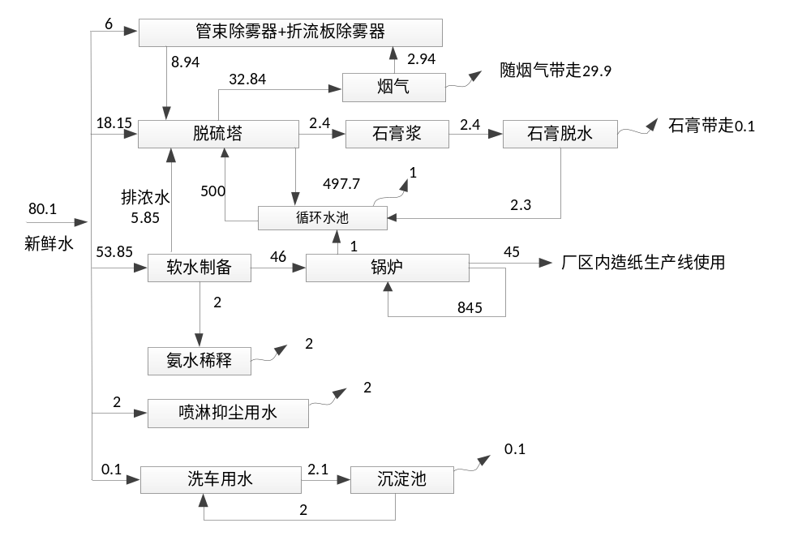  图2-1 水平衡图 m³/d  8、劳动定员及工作制度  本项目劳动人员由迁安市恒茂纸业有限公司内部进行调剂，不新增劳动定员，项目生产及辅助人员采用三班工作制，每班8h，年工作时间330天，7920小时。  9、周边关系及平面布置  本项目位于迁安市上射雁庄镇北晒甲营村北，公司现有厂区内，项目中心地理坐标：东经118°43′28.280″，北纬40°05′33.460″，位于厂区的东侧。项目厂区北侧为德通玉米产业有限责任公司，南侧为距离15m北晒甲营村，西侧村路，东侧为空地。项目周边关系见附图3。  平面布置：项目在满足生产工艺流程的前提下，考虑运输、安全等要求，按各种设施不同功能进行分区和组合。原料库房位于南侧，锅炉房位于原料库房的北侧，压泥车间、灰渣库房及环保设施等位于锅炉房的北侧。  具体布置情况见厂区平面布置图（附图2）。
  工程分类 | 项目名称 | 建设内容 | 备注
  主体工程 | 锅炉房 | 锅炉房占地面积约720m²，采用混凝土基础+钢结构，内部布置锅炉、除氧间、软水制备、料仓、脱硝处理装置、空压机室、操作间等。 | 依托
  主体工程 | 锅炉房 | 将厂区现有DZL40-1.25-AII燃煤锅炉改造为DZL40-1.25-SCI燃生物质锅炉。锅炉炉膛保持不变，改造内容主要包括在锅炉的前拱和前烟箱处增加二次风，减少生物质结焦；同时增加回燃风引燃装置系统，降低氮氧化物排放，调试各风室风量大小（原炉排配风为独立风室）。 | 原有锅炉为40t/h，技改后规模不变，为40t/h。
  储运工程 | 原料库房 | 占地面积1500m²，为全封闭堆场。生物质成型燃料的堆存区约600m²，生物质成型燃料最大储存量约为1000吨，可满足一台锅炉约5天的消耗量。 | 依托
  储运工程 | 上料系统 | 在原料库房的东南角有一受料坑，经过一套皮带机运输后，运至锅炉上方的料仓内 | 依托
  储运工程 | 灰渣库房 | 总占地约800m²，渣库占地约100m²，满足1台锅炉10天的储量，灰库占地50m²，满足1台锅炉6天的储量 | 依托
  储运工程 | 氨水储罐 | 项目使用氨水来脱硝，脱硝装置设有1个氨水储罐（20%氨水）和1个氨水中间罐（10%氨水），容积均为5m³。 | 依托
  储运工程 | 石灰石库房 | 本工程设石灰石库房1座，占地面积为20m²，最大可储存约40t石灰石，满足1台锅炉约80天的石灰石耗量。 | 依托
  储运工程 | 装载机 | 50，国四，用来运输生物质成型燃料 | 依托
  公用工程 | 供电 | 依托迁安市恒茂纸业有限公司供电系统 | 依托
  公用工程 | 供水 | 项目用水依托迁安市恒茂纸业有限公司供水管网 | 依托
  公用工程 | 软水制备系统 | 采用反渗透膜分离水处理技术，规模12m³/h | 技改
  公用工程 | 供热 | 本项目供应 | 技改
  公用工程 | 压缩空气系统 | 2台空压机 | 依托
  环保工程 | 废气 | 锅炉：SCR（SNCR备用）脱硝+脉冲布袋除尘器（2套，1备1用）+湿式石灰石-石膏法脱硫+管束除雾器、折流板除雾器+脱白+45m高的排气筒DA001 | 脱硝改造，脱硫除尘依托现有
  环保工程 | 废气 | 生物质成型燃料在封闭的原料库房内存储，上料、落料在封闭的库房内进行，运输在封闭的皮带运输机内进行。 | 依托
  环保工程 | 废气 | 石灰石在封闭的石灰石库房内存储。 | 依托
  环保工程 | 废气 | 炉渣、炉灰在封闭的灰渣库房内存储。 | 依托
  环保工程 | 废水 | 生产废水：锅炉系统定期排污水、软化水制备浓水回用于脱硫系统补水；洗车废水沉淀后回用，不外排。 | 依托恒茂公司
  环保工程 | 噪声 | 选用低噪声设备、基础减震、厂房隔声等措施，风机设消声器 | 依托
  环保工程 | 固废 | 一般固废：锅炉炉渣、炉灰、除尘灰暂存于灰渣库房，定期装车外售综合利用；废RO反渗透膜元件由设备供应商回收处置；废布袋由厂家回收处置；脱硫石膏依托现有的板框压滤机脱去水分后外售综合利用。 | 依托
  环保工程 | 固废 | 危险废物：废润滑油、废油桶、废催化剂收集后在危废间暂存后（迁安市恒茂纸业有限公司现有的12m²危废间），定期交有资质单位处理 | 依托恒茂公司现有危废间
  环保工程 | 土壤、地下水污染防治措施 | 危废间、氨水储罐区采取重点防渗，生产车间、洗车平台沉淀池等其他生产区域采取一般防渗 | 依托
  名称 | 产量 |  | 单位 | 参数 | 去向 | 回收冷凝水 | 备注
  名称 | 技改前 | 技改后
  蒸汽 | 40 |  | t/h | 1.25MPa | 用于恒茂造纸 | 35.2t/h | 技改前后不改变产品规模
  序号 | 建设内容 | 建筑面积（m²） | 尺寸（长×宽×高m） | 结构形式 | 备注
  1 | 锅炉房 | 720 | 30×24×12.8 | 混凝土基础+钢结构 | 内部布置锅炉、除氧间、软水制备、料仓、脱硝处理装置、空压机室、操作间等。依托原有。
  2 | 原料库房 | 1500 | 60×25×10 | 砖混结构 | 内设受料坑、堆存区、危废间、洗车平台等。依托原有。
  3 | 压泥车间 | 700 | 不规则，矩形部分约40×15×5 | 混凝土基础+钢结构 | 内设压滤机、石灰石库房、脱硫循环水池和氨水区。依托原有。
  4 | 灰渣库房 | 800 | 不规则，约30×26×5 | 混凝土基础+钢结构 | 内设渣库和灰库。依托原有。
  5 | 库房1 | 1125 | 75×15×10 | 砖混结构 | 公司库房。依托原有。
  6 | 库房2 | 675 | 45×15×5 | 砖混结构 | 公司库房。依托原有。
  7 | 闲置1 | 270 | 18×15×5 | 砖混结构 | —
  8 | 闲置2 | 360 | 18×20×5 | 砖混结构 | —
  合计 |  | 6150
  序号 | 设备名称 |  |  | 规格、型号 | 数量（台/套） | 备注
  1 | 原料系统 | 输送皮带 |  | B＝1000mm | 1 | 依托
  2 | 锅炉系统 | 生物质蒸汽锅炉 |  | DZL40-1.25-SCI  40t/h，1.25MPa，193.3℃ | 1 | 由原有锅炉DZL40-1.25-AII进行改造
  2 | 锅炉系统 | 引风机 |  | YZY8-39，80000m³/h | 1 | 依托
  2 | 锅炉系统 | 罗茨风机 |  | — | 1 | 依托
  2 | 锅炉系统 | 鼓风机 |  | 离心通风机，YL04-Y3 | 1 | 依托
  3 | 软水制备系统-反渗透 | 主机 |  | 12t/h | 1 | 技改
  3 | 软水制备系统-反渗透 | 反洗泵 |  | ISG100-125 | 1 | 依托
  3 | 软水制备系统-反渗透 | 制软水泵 |  | ISG65-160B | 2 | 依托
  3 | 软水制备系统-反渗透 | 注水泵 |  | KQDP80-45-151 | 1 | 依托
  3 | 软水制备系统-反渗透 | 高温管道泵 |  | ISG65-160IB | 1 | 依托
  4 | 除渣系统 | 链斗输渣机 |  | 20t/h | 1 | 依托
  5 | 废气处理系统 | 锅炉布袋除尘器 |  | LCMD-1260，LDMC12-6×15 | 2 | 1用1备，依托
  5 | 废气处理系统 | SCR（SNCR备用）脱硝 | 氨水储罐 | 5m³ | 2 | 依托
  5 | 废气处理系统 | SCR（SNCR备用）脱硝 | 氨水输送泵 | Q=80L/h，H=50m | 2 | 1用1备，依托
  5 | 废气处理系统 | 脱硫 | 脱硫吸收塔 | — | 1 | 依托
  5 | 废气处理系统 | 脱硫 | 喷淋泵 | — | 1 | 依托
  5 | 废气处理系统 | 脱硫 | 脱硫泵 | JKC 125-4004FY | 1 | 依托
  5 | 废气处理系统 | 脱硫 | 板框压滤机 | — | 1 | 依托
  5 | 废气处理系统 | 脱硫 | 管束除雾器 | — | 1 | 依托
  5 | 废气处理系统 | 脱硫 | 折流板除雾器 | — | 1 | 依托
  5 | 废气处理系统 | 废气在线监测设备 |  | — | 1 | 依托
  6 | 压缩空气系统 | 空压机 |  | EV22-8、SD-22G | 2 | 依托，1用1备
  7 | 洗车 | 洗车平台 |  | — | 1 | 依托
  8 | 非道路移动机械 | 装载机 |  | 50，国四 | 1 | 依托
  序号 | 项目 | 参数
  1 | 锅炉型式 | 生物质锅炉
  2 | 额定蒸发量 | 40t/h
  3 | 额定蒸汽压力 | 1.25MPa
  4 | 额定蒸汽温度 | 193.3℃
  5 | 供水温度 | 20℃
  6 | 排烟温度 | 135℃
  7 | 锅炉设计效率 | 89.47%
  8 | 燃料消耗量 | 7845.2kg/h
  序号 | 类别 | 名称 | 消耗量 |  | 单位 | 性状 | 储存方式 | 最大储存量 | 备注
  序号 | 类别 | 名称 | 技改前 | 技改后
  1 | 原辅  材料 | 煤 | 51131.52 | 0 | t/a | 固态 | 封闭料库 | — | 更改燃料为单一生物质成型燃料，煤不再使用
  1 | 原辅  材料 | 生物质 | 0 | 6.2134 | 万t/a | 固态 | 封闭料库 | 1000 | 生物质成型燃料，无需破碎。
  2 | 原辅  材料 | 石灰石粉 | 198 | 198 | t/a | 固态 | 袋装存储 | 40 | 袋装，无需破碎，直接使用，CaCO₃粉，纯度＞90%，粒度为0～0.5mm，平均粒径为0.3mm，含水＜1.5%
  3 | 原辅  材料 | 润滑油 | 0.65 | 0.65 | t/a | 液态 | 桶装 | 0.17 | 外购，随用随买
  4 | 原辅  材料 | RO反渗透膜元件 | 0 | 3 | 支/a | 固态 | 袋装存储 | 3 | 软水制备
  5 | 原辅  材料 | 反渗透阻垢剂 | 0 | 0.06 | t/a | 液态 | 桶装 | 0.02 | 软水制备
  6 | 原辅  材料 | 亚硫酸钠 | 0 | 0.04 | t/a | 液态 | 桶装 | 0.02 | 软水制备
  7 | 原辅  材料 | 氨水（20%） | 1013.1 | 1013.1 | t/a | 液态 | 氨水罐 | 10m³ | 外购，用于脱硝
  8 | 原辅  材料 | 纯氧 | 50 | — | t/a | 气态 | 储罐 | 40L | 用于技改前脱硝，本项目不再使用
  9 | 原辅  材料 | 催化剂 | — | 4 | t/a | 固态 | 公司库房 | 4t | BLHBKJ-SCR-20钒钛系催化剂，新型高效中温脱硝催化剂
  10 | 能源 | 水 | 48543 | 26433 | m³/a | 液态 | 供水管网 | — | 厂区自备井
  11 | 能源 | 电 | 69.01 | 52.7 | 万kWh/a | / | 电网 | — | 依托现有厂区供电系统
  燃料应用基成分 | 单位 | 数值
  燃料应用基碳 | % | 42.89
  燃料应用基氢 | % | 3.85
  燃料应用基氧 | % | 38.15
  燃料应用基氮 | % | 0.74
  燃料应用基硫 | % | 0.12
  燃料应用基灰 | % | 6.95
  燃料应用基水 | % | 7.30
  挥发分 | % | 70.70
  低位发热值Qnet，ar | kJ/kg | 14951
  序号 | 用水单元 | 总用水量 | 进水 |  |  | 出水
  序号 | 用水单元 | 总用水量 | 新鲜用水量 | 循环用水 | 串级用水 | 进入下一道工序 | 消耗/损耗 | 废水产生量
  1 | 折流板除雾器和管束除雾器冲洗用水 | 6 | 6 | 0 | 0 | 0 | 0 | 6
  2 | 脱硫系统 | 533.94 | 18.15 | 500 | 15.79 | 0 | 31 | 0
  3 | 软水制备设备用水 | 53.85 | 53.85 | 0 | 0 | 48 | 0 | 5.85
  4 | 锅炉用水 | 891 | 0 | 845 | 46 | 45 | 0 | 1
  5 | 氨水稀释用水 | 2 | 0 | 0 | 2 | 0 | 2 | 0
  6 | 烟气冷凝水 | 0 | 0 | 0 | 0 | 0 | 0 | 2.94
  7 | 喷淋抑尘用水 | 2 | 2 | 0 | 0 | 0 | 2 | 0
  8 | 洗车用水 | 2.1 | 0.1 | 2 | 0 | 0 | 0.1 | 0
  合计 | 合计 | 1490.89 | 80.1 | 1347 | 63.79 | 93 | 35.1 | 15.79
工艺流程和产排污环节 | 一、施工期工艺流程  项目拟将厂区现有DZL40-1.25-AII燃煤锅炉改造为DZL40-1.25-SCI燃生物质锅炉。锅炉炉膛保持不变。根据生物质的燃烧特点，同吨位的锅炉燃烧需要的炉膛体积，生物质锅炉要大于燃煤锅炉，由于迁安市恒茂纸业有限公司在锅炉原设计时就具有10-15%的超负荷能力，因此无需再对锅炉炉膛体积进行加大。施工期对环境的影响主要为锅炉改造过程产生的噪声和产生的固废，施工噪声随着施工结束而消失，建设单位应要求施工单位选用低噪声机械设备，在施工中有专人对其进行维护保养，并对设备使用人员进行培训，严格按操作规范使用各类机械，施工时关闭生产车间的大门，减轻施工噪声对外环境的影响，合理安排施工时间，避免在中午12:00～14:00和夜间22:00～次日6:00进行施工作业，经类比，施工期噪声满足《建筑施工噪声排放标准》（GB12523-2025）中的限值；施工产生的固废运送至城市主管部门指定位置处置，运输过程进行遮盖。  项目施工期短，施工期对周边环境影响很小。  二、运营期工艺流程  1、原料贮存与输送  本项目锅炉燃料为生物质成型燃料。燃料经汽车运输进厂，运输过程进行苫盖，称重后卸入封闭原料库房暂存。项目生物质成型燃料全部暂存在封闭料库内，库房内地面全部硬化，原料库主要出入口设置大门，确保作业时料场处于全封闭状态。  装载机将生物质成型燃料运至受料坑，经过一套皮带机运输后，运至锅炉上方的料斗内，链条炉排匀速向后移动；生物质燃料依靠自重，被闸门刮成设定厚度的燃料层，铺在炉排表面。  排污节点：生物质成型燃料装卸、堆存过程产生的颗粒物（G1）。生物质成型燃料运输及落料过程产生的颗粒物（G2）；皮带机、装载机产生的噪声（N）。  2、锅炉系统  本项目为40t/h生物质锅炉，采用平衡通风燃烧系统，燃烧所需助燃空气由一次风机、二次风机分别供给，两路空气均先流经尾部空气预热器预热升温。一次热风送入炉排下方分段风室，穿过链条炉排，为料层内生物质干燥、固体可燃组分燃烧提供底层氧气；二次热风由炉膛前后拱喷口高速喷入炉膛上部，扰动烟气、补充氧气，保障生物质析出的大量挥发分充分燃尽。生物质燃料经给料机送入炉膛，通过料层调节闸板控制铺料厚度并平铺于链条炉排，随炉排由前至后缓慢移动，在一、二次风协同供氧下依次完成干燥、热解、挥发分燃烧、固体组分燃尽全过程，燃烧释放热量通过水冷壁、对流管束与炉水换热产出蒸汽。  软水经过高温加热蒸发后，蒸汽经管道输送至恒茂造纸车间。  项目40t/h锅炉废气处理配套1套处理措施，利用“SCR（SNCR备用）脱硝+脉冲布袋除尘器（2套，1备1用）+湿式石灰石-石膏法脱硫+管束除雾器、折流板除雾器+脱白”处理，废气经处理后由45m高排气筒排放。  各除尘、脱硫、脱硝环保装置处理原理如下：  ①脱硝（技改）  本工程采用的脱硝工艺主要为SCR脱硝，配合SNCR作为备用。本工程采用氨水作为脱硝剂。  外购氨水经密闭卸料储存后，由输送泵输送至稀释配比单元，调配至适宜喷射浓度；稀释氨水通过喷枪喷入省煤器出口高温烟道，高温分解产生氨气，氨气与烟气经静态混合装置充分掺混后进入SCR反应器，在 300～400℃、钒钛系催化剂作用下，烟气中氮氧化物与氨气发生还原反应，转化为氮气和水蒸气实现脱硝。SCR系统检修或故障时，切换投运SNCR炉内脱硝系统作为备用，保证烟气氮氧化物稳定达标排放。  ②除尘（依托现有）  含尘烟气由导流管进入各单元灰斗，在灰斗导流系统的引导下大颗粒粉尘分离后直接落入灰斗，其余粉尘随气流进入中箱体过滤区，过滤后的清净气体透过滤袋，经上箱体、提升阀排风管排出。随着过滤的进行，当滤袋表面粉尘聚集达到一定量时，通过脉冲喷吹把滤袋外表面附着的烟尘抖落入灰斗，灰斗内储存的烟尘再通过刮板输灰系统输送到粉尘加湿机加湿后转运至灰渣库房，同锅炉炉渣一并外运。  ③脱硫（依托现有）  脱硫系统包括吸收塔系统、烟气系统、吸收剂制浆及供应系统、工艺水系统脱硫产物处理系统等。项目用石灰石在石灰石库房内储存，使用时，人工进行拆袋后进行调浆。  锅炉烟气经布袋除尘器除尘后，在引风机作用下进入吸收塔系统，吸收塔系统由吸收塔、管束除尘器、管束除雾器、循环管浆液泵、喷淋层及氧化风机等设施设备组成。  吸收塔第一级为预洗涤，主要通过预洗涤浆液循环泵抽取塔底浆液池浆液，进行浆液喷雾降低烟气温度、吸收烟气中粉尘、NO₂、大部分SO₂、氯离子、氟离子等污染物。避免大量SO₂进入下一级，从而减少氧化剂和二氧化硫的副反应、降低氧化剂的耗量；第二级为碱液吸收，通过浆液喷雾使碱性浆液和烟气充分接触，吸收剩余的二氧化硫，最终形成硫酸盐、硝酸盐或亚硝酸盐。由吸收液制备系统制备的石灰石浆液经浆液循环泵对吸收塔内的烟气进行雾化喷淋，在吸收塔内，浆液中的碳酸钙与烟气中的二氧化硫有效接触，发生化学反应生成亚硫酸钙落入浆液中，氧化风机将氧化空气鼓入反应池中，将亚硫酸钙氧化成硫酸钙，循环浆液底部的石膏通过排出泵打至水力旋流器，水力旋流器上部溢流返回吸收塔，底部石膏浆液进入沉淀池，脱硫石膏定期清掏，经板框压滤机脱水后外售。过滤水回用于吸收剂制浆系统。  ④管束除雾器+折流板除雾器（依托现有）  管束除尘除雾器是用来去除脱硫上升烟气所夹带的细小颗粒和液滴，通过管束旋流加速使细小颗粒和液滴聚合成较大颗粒落入塔釜或粘附于管束筒壁，达到除尘除雾目的。折流板除雾器是用来去除临出塔烟气所夹带的液滴，由上、下17级波状型挡板构成，烟气经除雾板时，液滴由于惯性作用滞留在挡板，从而起到除雾作用，管束除雾器和折流板除雾器定期对筒壁进行冲洗，冲洗水用于脱硫工序使用，不产生废水。  ⑤脱白（依托现有）  本项目采用冷凝 - 再热式烟气脱白工艺：脱硫塔出口湿烟气进入脱白区，经喷淋冷却降温至20℃，烟气内水蒸气冷凝析出液态水雾；烟气经过除雾器捕集大部分凝结水，降低烟气绝对含湿量；低温饱和烟气进入再热装置升温至45℃后排入烟囱（在冬季低温高湿极端气象条件下，可提高再热装置出力，进一步提升排烟温度，保障脱白效果）。  排污节点：锅炉烟气，主要污染物为颗粒物、二氧化硫、氮氧化物、氨气、汞及其化合物（G3），氨水储罐无组织逸散的氨气（G4）；石灰石装卸、堆存过程产生的颗粒物（G5）；锅炉定期排污水（W1）、脱硫废水（W2）；各类风机、泵运行产生的噪声，锅炉排汽产生的间断性噪声（N）；脱硫工艺产生的固废脱硫石膏（S3）、炉渣（S4）、炉灰（S5）。  3、除渣系统（依托现有）  燃尽后的炉渣随炉排运行至炉排尾部，炉排翻转，炉渣依靠自重向下跌落，落入尾部渣斗，渣斗下方配套刮板式（水封）出渣机，除渣机炉渣出料为湿料，产尘量较小，忽略不计。炉渣由装载机运输至灰渣库房内储存。  排污节点：炉渣在灰渣库房内装卸堆存产生的颗粒物（G6）；出渣机、装载机等设备运行产生的噪声（N）。  4、除灰系统（依托现有）  除尘器灰斗收集的干灰经加湿后由装载机运至灰渣库房内储存。  排污节点：飞灰装卸、堆存过程中产生的粉尘（G7）；装载机等设备运行产生的噪声（N）。  5、软水制备（技改）  项目采用反渗透膜分离水处理技术，合格进水先投加反渗透专用阻垢剂，之后进入精密过滤器，水中细小杂质被滤芯截留；精密过滤器出水经高压泵增压后输送至反渗透膜组件。在反渗透膜组件内，一部分水分子透过膜形成产水（纯水），收集后供给用水点；水中盐类、胶体等截留物质形成浓水，返回脱硫系统回用。系统配套反渗透化学清洗回路，用于膜元件污染后的维护清洗作业。  排污节点：反渗透排浓水（W3）；泵类噪声（N）；废RO反渗透膜元件（S6）。  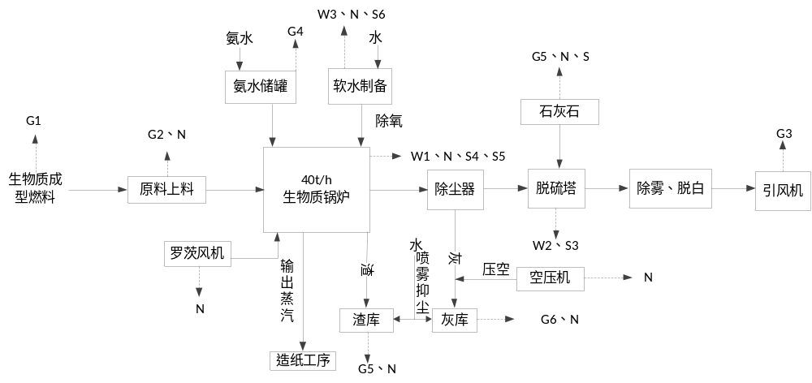图2-2 项目工艺流程和排污节点图  表2-9 产排污节点一览表
  污染类别 | 产生工序 |  | 污染源 | 主要污染因子 | 治理设施
  废气 | G1 | 生物质成型燃料 | 装卸、堆存 | 颗粒物 | 车间封闭
  废气 | G2 | 生物质成型燃料 | 上料、运输及落料废气 | 颗粒物 | 车间封闭+皮带运输机封闭
  废气 | G3 | 锅炉 | 锅炉烟气 | 颗粒物、SO₂、NOx、氨、汞及其化合物 | SCR（SNCR备用）脱硝+脉冲布袋除尘器（2套，1备1用）+湿式石灰石-石膏法脱硫+管束除雾器、折流板除雾器+脱白+1根45m排气筒
  废气 | G4 | 氨水储罐 | 氨水储罐呼吸废气 | 氨 | 车间封闭
  废气 | G5 | 石灰石 | 石灰石装卸、堆存 | 颗粒物 | 车间封闭
  废气 | G6 | 除渣系统 | 炉渣装卸、堆存 | 颗粒物 | 车间封闭+喷淋抑尘
  废气 | G7 | 除灰系统及灰斗 | 炉灰装卸、堆存 | 颗粒物 | 车间封闭+喷淋抑尘
  废水 | W1 | 锅炉 | 锅炉定期排污水 | pH、总硬度、溶解性总固体、SS、总碱度 | 返回脱硫系统回用
  废水 | W2 | 脱硫 | 脱硫废水 | pH、SS、氯离子、总硬度 | 返回脱硫系统回用
  废水 | W3 | 软水制备 | 反渗透排浓水 | pH、溶解性总固体、总硬度、SS | 返回脱硫系统回用
  废水 | — | 洗车 | 洗车废水 | SS、COD | 沉淀后循环利用不外排
  噪声 | 设备运行 |  | 泵类、风机、空压机等 | 噪声 | 低噪声设备、厂房隔声、基础减振、风机、空压机加装消声器
  噪声 |  |  | 安全阀排汽 | 噪声 | 加装消声器
  固废 | 废气处理 |  | 除尘器 | 除尘灰 | 在灰渣库房内储存，定期外售综合利用
  固废 |  |  | 除尘器 | 废布袋 | 由厂家回收处置
  固废 | 软水制备 |  | 反渗透 | 废RO反渗透膜元件 | 由设备供应商回收处置
  固废 | 锅炉系统 |  | 锅炉 | 炉渣 | 在封闭的灰渣库房内存储，定期外售综合利用
  固废 |  |  | 锅炉 | 炉灰 | 在封闭的灰渣库房内存储，定期外售综合利用
  固废 | 脱硫系统 |  | 脱硫 | 脱硫石膏 | 依托现有的板框压滤机脱去水分后外售综合利用
  固废 | 生产设备 |  | 设备维修、保养 | 废润滑油 | 暂存于迁安市恒茂纸业有限公司危废间，定期交有资质单位处理
  固废 |  |  | — | 废油桶 | 暂存于迁安市恒茂纸业有限公司危废间，定期交有资质单位处理
  固废 | 废气处理 |  | SCR脱硝 | 废催化剂 | 暂存于迁安市恒茂纸业有限公司危废间，定期交有资质单位处理
与项目有关的原有环境污染问题 | 1、现有工程环保手续履行情况  迁安市恒茂纸业有限公司是一家专业致力于玻璃包装防霉垫纸的生产型企业，成立于1986年，原为迁北福利造纸厂，隶属民政局下属福利企业，于2008年12月18日名称变更为迁安市恒茂纸业有限公司。  《迁安市北代营迁北福利造纸厂二期污水处理工程环境影响报告表》于2007年9月15日通过了迁安市环境保护局审批，2009年7月29日取得了河北省重点污染源限期治理达标验收书。  2015年，造纸生产线烘缸工序所需蒸汽由一台20t/h的燃煤锅炉提供，公司委托环评单位编写了《燃煤锅炉减量置换项目环境影响报告表》，2016年1月8日通过了迁安市环境保护局审批（迁环表〔2016〕1号），并于2017年7月17日通过了迁安市环境保护局的验收（迁环表〔2017〕19号）。  《迁安市恒茂纸业有限公司玻璃包装防霉垫纸生产线（产能置换）项目环境影响报告书》于2017年5月9日取得迁安市环境保护局批复（迁环评〔2017〕2号），2017年9月29日通过了迁安市环境保护局验收（迁环评验〔2017〕14号）。  生产线烘干工序所需蒸汽由一台燃煤锅炉提供，2018年迁安市恒茂纸业有限公司委托编制了《迁安市恒茂纸业有限公司燃煤锅炉减量置换项目环境影响报告表》，建设40t/h燃煤蒸汽锅炉1台，于2018年11月19日取得迁安市环境保护局批复（迁环表〔2018〕123号），2019年5月30日通过了自主验收，2019年7月5日固体废物污染防治措施通过了迁安市环境保护局验收（迁环表验〔2019〕38号）。  2021年，因客户需求产品尺寸增加、定量降低，需增加纸机宽度并降低纸机运行速度方可满足低定量生产要求。迁安市恒茂纸业有限公司委托编制了《迁安市恒茂纸业有限公司玻璃包装防霉纸技改提质项目环境影响报告书》，于2022年11月17日取得迁安市行政审批局的批复（迁行审环评〔2022〕25号），2024年1月18日通过了自主验收。  公司取得了排污许可证，证书编号：911302836813572150001P，有效期限：2024年11月30日至2029年11月29日。  2、现有工艺流程  2.1.1普通玻璃防霉垫纸工艺流程及排污节点  原料为商品木浆，生产工艺为废纸进行水力碎浆-调浆-浓缩-烘干-造纸。  （1）通过人工挑选，将回收的商品木浆中所夹杂的废塑料、铁钉及包装绳等杂物挑出，确保生产设备的安全和产品质量。  （2）经过挑选的商品木浆进入碎浆工序，加入适量的水，在碎浆机作用下碾压搅拌至糊状。  （3）纸浆泵至跳筛、除渣器，在跳筛、除渣器作用下，将纸浆中的图钉、浆渣等杂质去除，纸浆进入贮浆井，泵入压力筛，经压力筛筛一遍，进一步去除杂质，保证纸浆质量。  （4）纸浆进入双盘磨，将木质纤维进一步磨细磨匀。  （5）经双盘磨磨细的纸浆进入贮浆池，再进入除渣器，进一步去除浆渣，提高纸浆质量。纸浆进入浓缩机进行浓缩，将纸浆中的水分脱去一部分，浆水浓度提高。  （6）经压力筛过滤后的纸浆进入调浆箱，加水对纸浆进行稀释，调节纸浆均匀度，然后经高位箱、流浆箱均匀的流入网部成型。  （7）在圆网的带动下，使纸浆均匀的分布在长网上，进入压榨工序。  （8）通过压榨机的作用，对纸浆所带来的水进行压榨，降低其含水量，进入烘干工序。压榨后要用清水对毛布进行冲洗。  （9）通过燃煤锅炉提供的蒸汽，对纸进行烘干，进一步降低其含水率。  （10）由辊轴卷下，然后到切纸机上，按客户需求切成规格的纸张，再由选纸工选纸，打包入库。  普通玻璃防霉垫纸生产线工艺流程及排污节点见图2-3。  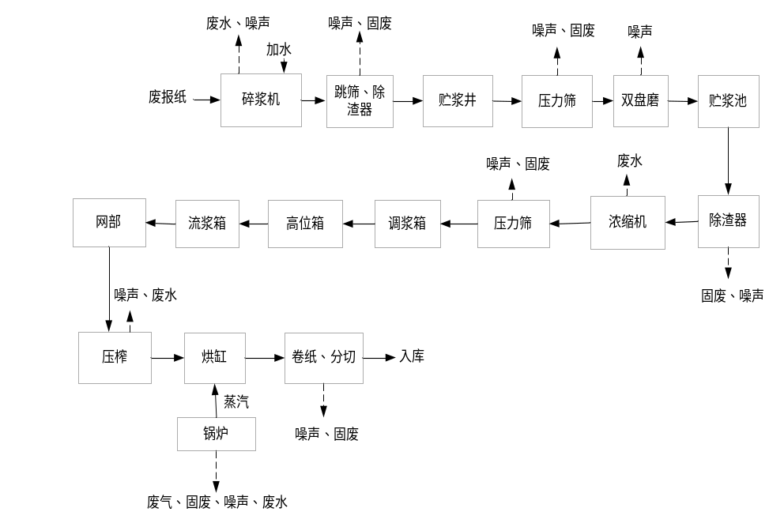  图2-3 普通玻璃防霉垫纸生产工艺流程及排污节点图  2.1.2玻璃包装防霉垫纸工艺流程及排污节点  原料为乌本木、针叶块，生产工艺为商品木浆-上网抄纸-烘干。  （1）碎浆  项目原料为商品浆板。针叶块用水力碎浆机加水碾压、搅拌至糊状；乌本木放入泡浆池中，用水浸泡至糊状，浆水浓度为4%。  （2）稀释  经碎浆机搅拌和泡浆池制成的浆经管道送至贮浆池进一步加水搅拌稀释，浆水浓度为2.5-3%。  （3）浓缩  经贮浆池搅拌稀释，经泵抽至斜网进行浓缩，浆水浓度为3.5%-4%。  此工序排污节点为纸浆浓缩过程中产生的废水。  （4）磨浆  浓缩完成后的纸浆进入缸磨，将纸浆纤维进一步磨细，之后进入贮浆池搅拌均匀，防止絮聚，此工序不需要加水，浆水浓度为3.5%-4%。  （5）抄前调节  经贮浆池搅拌均匀后的纸浆进入调浆箱、冲浆箱、高位箱、流浆箱进一步调节均匀，可有效的分散纤维，防止纤维沉淀和再絮聚，保证纸浆均匀的流到成型网。此工序不需要加水，纸浆浓度保持为3.5%-4%。  （6）抄纸  经过流浆箱调节后的纸浆均匀的分布在网部上，纸张成型，通过脱水板、真空伏辊、毛布预压进行脱水，降低含水量，脱水的水分经过循环水池沉淀后供水力碎浆用水循环使用。  （7）烘干  通过燃煤锅炉提供蒸汽热能，对纸进行烘干，进一步降低含水率。  （8）整饰、卷曲成卷  通过压光机对纸进行整饰表面，将纸卷在一起。  （9）切割、复卷、包装、入库  按照客户需求，用切纸机对纸进行切割、复卷、包装，包装完成后入库。  玻璃包装防霉垫纸工艺流程的排污节点为循环水池沉淀产生的浆泥，切割产生的废边角料；浓缩、网部和压榨产生的生产废水；各机械设备运行时产生的机械噪声。  玻璃包装防霉垫纸工艺流程及排污节点见图2-4。  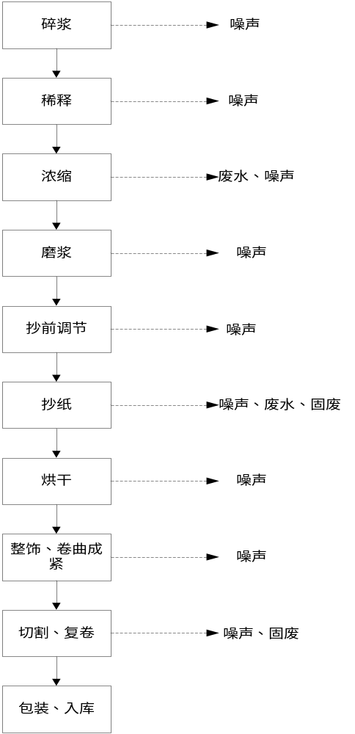  图2-4 玻璃包装防霉垫纸的工艺流程及排污节点图  2.1.3供热工程工艺流程及排污节点  软水制备设备通过钠离子交换生产的软水进入热水箱，（1台40蒸吨/小时燃煤锅炉）锅炉尾气通过热交换器给热水箱中的软水提供热能，使热水箱中的热水水温达到105℃，用给水泵送入锅炉，在受热面吸收煤燃烧的热量，使水温升高，变成水蒸气，到分汽包后分送各台纸机，蒸汽干燥之后变成冷凝水（80℃左右），用热水泵抽到热水箱，重新回到锅炉再利用。  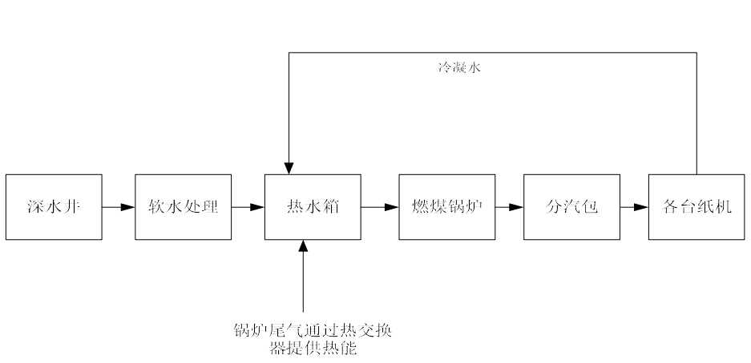  图2-5 供热工程工艺流程图  2.1.4污水处理站工艺流程及排污节点  生产废水进入斜网去除纸纤维，再进入辐流沉淀池，辐流沉淀池内的污水经过气浮后进入一沉池，一沉池上清水流入曝气池，浆泥进入沉泥池，曝气池曝气后进入二沉池，二沉池浆泥回流到曝气池进行曝气，二沉池上清水自流到三沉池，三沉池沉淀后进入深度治理设备，进一步去除悬浮物。一部分水进入贮水池回用于生产，剩余部分外排至凉水河。  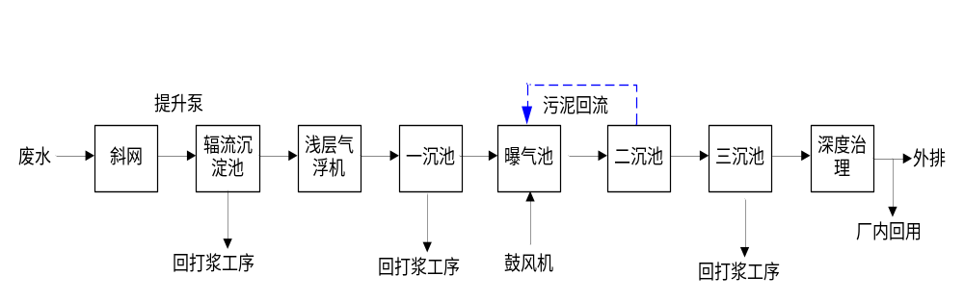图2-6 现有污水处理站（8000m³/d）处理工艺及产污环节图  3、现有工程污染物排放情况  3.1废气  3.1.1有组织废气  锅炉烟气净化采取SNCR+臭氧脱硝，脉冲布袋除尘器除尘（2套），石灰石-石膏脱硫、管束除雾器、折流板除雾器除雾除尘，烟气脱白后通过45m高的烟囱排入大气。  根据河北省企业污染源自动监控信息公开系统，锅炉烟气出口烟尘排放速率为0.119kg/h（0.942t/a），排放浓度为1.78mg/m³，二氧化硫排放速率为0.868kg/h（6.875t/a），排放浓度为12.52mg/m³，氮氧化物排放速率为1.327kg/h（10.51t/a），排放浓度为18mg/m³。锅炉烟气出口烟尘、二氧化硫、氮氧化物排放浓度满足河北省《锅炉大气污染物排放标准》（DB13/5161-2020）表1大气污染物排放限值。  根据企业自行检测报告（DYJC自行监测〔2026〕086-2号），锅炉烟气出口氨排放速率为0.006kg/h（0.048t/a），排放浓度为未检出，汞及其化合物排放速率为6.99×10⁻⁵kg/h（0.00055t/a），排放浓度为未检出，烟气黑度为＜1级。锅炉烟气出口氨、汞及其化合物、烟气黑度排放满足河北省《锅炉大气污染物排放标准》（DB13/5161-2020）表1大气污染物排放限值。  3.1.2无组织废气  氨水罐安装氨气回收装置，回收的氨气回用，有少量氨气排放。臭氧设备放置点设置臭氧泄漏报警仪（具备现场声光报警），用于检测臭氧设备放置点是否有臭氧泄漏，当检测到臭氧浓度超标时报警，减少臭氧溢散；煤炭的装卸堆存在封闭库房内，并采取雾炮抑尘措施。  根据企业自行检测报告（DYJC自行监测〔2026〕087-2号），迁安市恒茂纸业有限公司厂界颗粒物无组织废气检测结果满足《大气污染物综合排放标准》（GB16297-1996）标准限值要求，氨无组织废气检测结果满足《恶臭污染物排放标准》（GB14554-93）排放限值要求。  根据《固体物料堆存颗粒物产排污核算系数手册》，现有工程煤炭装卸堆存过程中产生的颗粒物为0.025t/a（物料量为51131.52t/a，a为0.001，b为0.0054，Cm为74%，Tm为99%），炉渣装卸堆存过程中产生的颗粒物为0.016t/a（物料量为3000.1t/a，a为0.001，b为0.0005，Cm为74%，Tm为99%），炉灰装卸堆存过程中产生的颗粒物为0t/a（物料量为401.8t/a，a为0.001，b为0.005，Cm为74%，Tm为99%），石灰石装卸堆存过程中产生的颗粒物为0.001t/a（物料量为198t/a，a为0.001，b为0.005，Cm为0%，Tm为99%），合计为0.042t/a。煤炭上料、运输及落料过程中产生的颗粒物为0.102t/a。  综上所述，现有工程颗粒物、二氧化硫、氮氧化物、氨、汞及其化合物的排放量分别为1.086t/a、6.875t/a、10.51t/a、0.048t/a、0.00055t/a。  3.2废水  玻璃包装防霉垫纸生产线浓缩废水的废水经辐流沉淀池后回用于要求不高的贮浆池和普通玻璃防霉垫纸生产线的碎浆工序，无废水外排。  普通玻璃防霉垫纸生产线的网部、压榨废水、毛布冲洗废水经循环水池后回用于调浆、洗浆工序；浓缩、洗浆废水经白水池后，部分回用于碎浆、打边工序，剩余部分进入辐流沉淀池后一部分回用于洗浆、碎浆工序，另一部分排入厂区污水处理站；废水经污水处理站处理达标后中水用于碎浆、洗浆、调浆、网部、冲洗地面、厂区绿化，剩余部分排至凉水河。  洗车废水沉淀池澄清后循环使用；软水制备废水及除雾器冲洗废水直接用于脱硫系统补水。  迁安市恒茂纸业有限公司现有污水处理站1座，处理规模为8000m³/d，采取“辐流沉淀池+曝气池+3个沉淀池+深度治理”工艺。  根据河北省企业污染源自动监控信息公开系统，污水总排口外排水质满足《城镇污水处理厂污染物排放标准》（GB18918-2002）一级A标准及修改单相关规定，排水量约为86407.2m³/a，现有工程COD排放量为3.714t/a，NH₃-N排放量为0.016t/a，总氮排放量为0.603t/a，总磷排放量为0.017t/a。  3.3噪声  迁安市恒茂纸业有限公司针对不同噪声源，采取了基础减震、厂房隔声，风动设备加装消声器等降噪措施。  根据迁安市恒茂纸业有限公司自行监测报告（DYJC自行监测〔2026〕088-1号），噪声检测结果见表2-10。  表2-10 厂界噪声达标排放分析  根据监测结果统计分析，迁安市恒茂纸业有限公司北、东、南厂界噪声满足《工业企业厂界环境噪声排放标准》（GB12348-2008）2类标准限值要求，西厂界满足4类标准限值要求。周边敏感点北晒甲营村监测点满足《声环境质量标准》（GB3096-2008）2类标准要求。  3.4固废  现有固体废物产生及处置一览表见下表。  表2-11 现有工程固体废物产生及处置一览表  迁安市恒茂纸业有限公司现有12m²危废暂存间一座，为防止危险废物在公司危废储存间存储过程中对环境产生污染影响，迁安市恒茂纸业有限公司已按照《危险废物贮存污染控制标准》（GB18597-2023）的相关要求设置了危险废物警示标识、防渗工程及管理台账等，并按照具体如下：  （1）危险废物贮存间为封闭间，满足防风、防雨、防晒的要求；贮存间设立了危险废物警示标志，危废间内部安装视频监控设施；  （2）危废暂存间采用 C30 级抗渗混凝土，防渗等级为P8，设裙脚，地面采取2mm厚高密度聚乙烯防渗，渗透系数K≤1.0×10⁻¹⁰cm/s；  （3）危险废物（废矿物油）储存在专用桶内，贮存间内设置了导流沟及渗滤液收集装置；  （4）贮存间由专人进行管理并按照要求进行台账记录。  综合上述分析，迁安市恒茂纸业有限公司产生的一般工业固体废物暂存于库房或维修间内，满足防渗漏、防雨淋、防扬尘等要求。  在危险废物产生、收集、贮存、转移、利用、处置等重点环节、重要场所安装了视频监控、车辆识别等集成智能监控，并与地方智能监管平台联网运行，实现对危险废物全过程跟踪管理。危废暂存、转移、最终处置满足《危险废物贮存污染控制标准》（GB18597-2023）相关要求。  3.5排污许可执行情况  迁安市恒茂纸业有限公司在排污许可证有效期内，严格执行排污许可证相关规定，污染防治措施正常使用，污染物排放浓度和排放量均达标，按规范进行台账记录，定期在国家排污许可证管理信息平台填报信息，编制排污许可执行报告，执行报告中主要污染物排放量均在排污许可量范围内。  4、与项目有关的主要环境问题  项目为蒸汽锅炉技术改造项目，建设地点位于迁安市上射雁庄镇北晒甲营村北，公司现有厂区锅炉占地范围内。  现状无与项目有关的环境问题。
  监测点位 | 监测值dB（A） |  | 标准值dB（A） |  | 达标分析
  监测点位 | 昼间 | 夜间 | 昼间 | 夜间 | 昼间 | 夜间
  1#北厂界 | 56 | 46 | 65 | 55 | 达标 | 达标
  2#东厂界 | 55 | 45 | 65 | 55 | 达标 | 达标
  3#南厂界 | 55 | 45 | 65 | 55 | 达标 | 达标
  4#西厂界 | 64 | 52 | 70 | 55 | 达标 | 达标
  5#北晒甲营村 | 55 | 46 | 60 | 50 | 达标 | 达标
  序号 | 固废  名称 | 产生量  （t/a） | 储存方式 | 处置措施 | 转移方式
  1 | 燃煤锅炉炉渣 | 3000.1 | 炉渣储存间 | 外售做建筑材料 | 汽车
  2 | 脱硫石膏 | 329.04 | 车间内 | 外售做建筑材料 | 汽车
  3 | 除尘灰 | 401.8 | 灰库 | 作为建材外售 | 汽车
  4 | 浆渣、污泥 | 6000 | 车间内 | 经压滤机脱水后外售 | 汽车
  5 | 选捆扎绳等杂物 | 0.3 | 车间内 | 交环卫部门处置 | 汽车
  6 | 废边角料 | 243 | 车间内 | 返回水力碎浆工序作原料用 | 汽车
  7 | 切割废纸板 | 3.16 | 车间内 | 外售 | 汽车
  8 | 废润滑油 | 0.2t/a | 危废间 | 暂存于危废暂存间，交有资质单位进行处置 | 处置单位运输
  9 | 废油桶 | 0.02t/a | 危废间 | 暂存于危废暂存间，交有资质单位进行处置 | 处置单位运输
  10 | 生活垃圾 | 0.05 | 垃圾桶 | 交由环卫部门  处置 | 汽车

三、区域环境质量现状、环境保护目标及评价标准
区域  环境  质量  现状 | 1、环境空气质量现状评价  （1）空气质量达标区判定  按照《环境影响评价技术导则大气环境》（HJ2.2-2018）相关规定：“根据国家或地方生态环境主管部门公开发布的城市环境空气质量达标情况，判断项目所在区域是否属于达标区”。项目所在区域为迁安市，根据《2025年唐山市生态环境状况公报》，项目所在区域迁安市基本污染物环境质量现状评价结果见表3-1。  表3-1 区域空气质量现状评价表  由上表可知，迁安市环境空气质量中，SO₂、NO₂年平均浓度、一氧化碳24小时平均浓度95百分位数均满足《环境空气质量标准》（GB3095-2026）过渡阶段二级标准要求，PM_{2.5}、PM₁₀年平均浓度、O₃8小时平均浓度90百分位数不满足《环境空气质量标准》（GB3095-2026）过渡阶段二级标准要求，即本项目所在区域为不达标区。  （2）特征因子现状  项目特征因子TSP、氨引用《河北迁安经济开发区（迁安高新技术产业开发区）东部片区环境质量及污染源现状监测报告》中的数据，监测点位于项目南侧4km处的安新庄村，监测时间为2024年12月14日至12月20日，引用监测数据满足《建设项目环境影响报告表编制技术指南（污染影响类）》中“引用建设项目周边5千米范围内近3年的数据”要求，监测数据有效；Hg采用现状监测数据（德禹（环）字第202606007号），监测点位位于项目南侧的北晒甲营村，监测时间为2026年9月6日至9月13日。  表3-2 监测点位基本信息  大气环境质量现状监测统计结果见表3-3。  表3-3 现状监测结果统计评价表  由分析结果可知，TSP24小时平均浓度最大浓度占标率为84%，氨小时平均浓度最大浓度占标率为55%，汞小时平均浓度最大浓度占标率为0%，TSP、汞满足《环境空气质量标准》（GB3095-2026）的二级标准要求，氨满足《环境影响评价技术导则 大气环境》（HJ2.2-2018）附录D参考限值要求。  2、声环境  根据《建设项目环境影响报告表编制技术指南（污染影响类）》，厂界外周边50米范围内存在声环境保护目标的建设项目，应监测保护目标声环境质量现状并评价达标情况。本项目距离南侧的北晒甲营村15m，2026年6月28日对项目周边开展的声环境质量现状监测中的数据（报告编号：DYJC自行监测〔2026〕088-1号），监测结果如下表。  表3-4 声环境现状监测及评价结果一览表 单位：dB（A）  3、地下水、土壤  根据《建设项目环境影响报告表编制技术指南》（污染影响类）中有关规定，地下水、土壤环境原则上不开展环境质量现状监测。本项目生产过程不会造成大气污染物沉降对土壤环境产生不良影响；项目生产废水不外排，不会对土壤和地下水产生不良影响。因此，本项目不开展土壤和地下水现状监测。  4、生态环境  本项目位于迁安市上射雁庄镇北晒甲营村北，公司现有厂区内，不新增占地。影响区域内无自然保护区、自然遗产地、风景名胜区、珍稀濒危野生动植物天然集中分布区、重要湿地等生态环境保护目标，无需进行生态现状调查。
  区域 | 污染物 | 年评价指标 | 现状浓度（µg/m³） | 标准值（µg/m³） | 占标率（%） | 达标情况
  唐山市 | SO₂ | 年平均质量浓度 | 61 | 60 | 101.67 | 不达标
  唐山市 | NO₂ | 年平均质量浓度 | 34.1 | 30 | 113.67 | 不达标
  唐山市 | PM₁₀ | 年平均质量浓度 | 7.5 | 60 | 12.5 | 达标
  唐山市 | PM_{2.5} | 年平均质量浓度 | 26.2 | 40 | 65.5 | 达标
  唐山市 | CO | 95%百分位数日平均 | 1200 | 4000 | 30 | 达标
  唐山市 | O₃ | 90%百分位数8h平均浓度 | 168 | 160 | 105 | 不达标
  迁安市 | SO₂ | 年平均质量浓度 | 10 | 60 | 16.67 | 达标
  迁安市 | NO₂ | 年平均质量浓度 | 24 | 40 | 60 | 达标
  迁安市 | PM₁₀ | 年平均质量浓度 | 70 | 60 | 116.67 | 不达标
  迁安市 | PM_{2.5} | 年平均质量浓度 | 32 | 30 | 106.67 | 不达标
  迁安市 | CO | 95%百分位数日平均 | 1.8 | 4 | 45 | 达标
  迁安市 | O₃ | 90%百分位数8h平均浓度 | 164 | 160 | 102.5 | 不达标
  序号 | 监测点名称 | 监测点坐标 |  | 相对厂址方位 | 监测因子 | 监测时段 | 数据来源
  序号 | 监测点名称 | 东经（°） | 北纬（°）
  1 | 安新庄村 | 118.720296 | 40.055893 | S | TSP、氨 | 2024年12月14日至12月20日连续检测7天 | 海环检（综合）字2024126501号
  2 | 北晒甲营村 | 118.722867 | 40.089619 | S | 汞 | 2026年9月6日至9月13日连续检测7天 | 德禹（环）字第202606007号
  监测点名称 | 污染物 | 平均时间 | 评价标准  （mg/m³） | 浓度范围  （μg/m³） | 最大浓度占标率% | 超标率％ | 达标情况
  安新庄村 | TSP | 日平均 | 0.3 | 162-252 | 84 | 0 | 达标
  安新庄村 | 氨 | 小时平均 | 0.2 | 80-110 | 55 | 0 | 达标
  北晒甲营村 | Hg | 小时平均 | 0.0003 | 未检出 | 0 | 0 | 达标
  项目 | 声环境功能区划类别 | 监测值 |  | 标准值 |  | 达标情况
  项目 | 声环境功能区划类别 | 昼间 | 夜间 | 昼间 | 夜间 | 达标
  北晒甲营村 | 2类 | 55 | 46 | 60 | 50 | 达标
环境保护目标 | 1、大气环境：项目位于迁安市上射雁庄镇北晒甲营村北，公司现有厂区内，无自然保护区、风景名胜区、文化区区域，评价范围内的大气环境保护目标如下表。  表3-5 环境空气保护目标一览表  2、声环境：迁安市恒茂纸业有限公司厂界50m范围内声环境保护目标如下表：  表3-6 声环境保护目标一览表  3、地下水环境  迁安市恒茂纸业有限公司厂界500m范围内无热水、矿泉水、温泉等特殊地下水资源，占地范围内无地下水环境保护目标。  4、生态环境  占地范围内无生态环境保护目标。
  序号 | 名称 | 坐标（°） |  | 环境功能区 | 保护内容 | 人口规模/人 | 相对厂区方位 | 相对厂区距离/m
  序号 | 名称 | X | Y
  1 | 陶新庄村 | 118.7409973 | 40.0881004 | 二类环境功能区 | 居民区居民 | 750 | ESE | 1722
  2 | 高各庄村 | 118.7409973 | 40.0797997 | 二类环境功能区 | 居民区居民 | 2020 | SE | 2216
  3 | 彭家洼村 | 118.7399979 | 40.1025009 | 二类环境功能区 | 居民区居民 | 1803 | ENE | 1836
  4 | 东晒甲营村 | 118.7300034 | 40.0836983 | 二类环境功能区 | 居民区居民 | 722 | SSE | 1278
  5 | 北晒甲营村 | 118.722867 | 40.089619 | 二类环境功能区 | 居民区居民 | 2378 | S | 15
  6 | 南晒甲营村 | 118.722769 | 40.084427 | 二类环境功能区 | 居民区居民 | 976 | S | 500
  7 | 孙家店村 | 118.7149963 | 40.1096992 | 二类环境功能区 | 居民区居民 | 1445 | NNW | 1909
  8 | 杨山村 | 118.7040024 | 40.1106987 | 二类环境功能区 | 居民区居民 | 286 | NW | 2461
  9 | 洗甲河村 | 118.6989975 | 40.0919991 | 二类环境功能区 | 居民区居民 | 1635 | W | 1966
  10 | 滕庄村 | 118.697998 | 40.1013985 | 二类环境功能区 | 居民区居民 | 1458 | WNW | 2229
  11 | 上射雁村 | 118.748975 | 40.094125 | 二类环境功能区 | 居民区居民 | 807 | E | 1930
  12 | 北晒甲营小学 | 118.723075 | 40.088837 | 二类环境功能区 | 学校师生 | 200 | S | 320
  13 | 迁安市阎家店乡洗甲河完全小学 | 118.700708 | 40.093008 | 二类环境功能区 | 学校师生 | 200 | W | 1570
  14 | 迁安市高各庄中心幼儿园 | 118.740575 | 40.079595 | 二类环境功能区 | 学校师生 | 200 | SE | 1949
  名称 | 坐标（º） |  | 相对厂址方位 | 相对距离（m） | 保护内容 | 人口 | 环境功能区
  名称 | X | Y
  北晒甲营村 | 118.722867 | 40.089619 | S | 15 | 居民 | 2378 | 《声环境质量标准》（GB3096-2008）2类区
污染物排放控制标准 | 1、营运期污染物排放标准  （1）废气  锅炉烟气执行河北省《锅炉大气污染物排放标准》（DB13/5161-2020）表1大气污染物排放限值；无组织颗粒物排放执行《大气污染物综合排放标准》（GB16297-1996）表2无组织排放监控浓度限值；厂界无组织氨气排放浓度执行《恶臭污染物排放标准》（GB14554-93）表1恶臭污染物厂界标准值。具体见表3-7。  表3-7 项目大气污染物排放标准一览表  （2）噪声  营运期噪声排放厂界执行《工业企业厂界环境噪声排放标准》（GB12348-2008）2、4类标准。即：2类：昼间60dB（A），夜间50dB（A），4类：昼间70dB（A），夜间55dB（A）。  （3）固废  项目产生的固体废物的处理、处置均应满足《排污许可申请与核发技术规范 工业固体废物（试行）》（HJ 1200-2021）中的有关规定要求，危险废物执行《危险废物贮存污染控制标准》（GB18597-2023）的相关规定。
  排放  方式 | 污染源 | 因子 | 排放限值 | 标准来源
  有组织 | 生物质锅炉 | 颗粒物 | 10mg/m³ | 河北省《锅炉大气污染物排放标准》（DB13/5161-2020）表1大气污染物排放限值
  有组织 | 生物质锅炉 | 二氧化硫 | 30mg/m³ | 河北省《锅炉大气污染物排放标准》（DB13/5161-2020）表1大气污染物排放限值
  有组织 | 生物质锅炉 | 氮氧化物 | 80mg/m³ | 河北省《锅炉大气污染物排放标准》（DB13/5161-2020）表1大气污染物排放限值
  有组织 | 生物质锅炉 | 氨气 | 2.3mg/m³ | 河北省《锅炉大气污染物排放标准》（DB13/5161-2020）表1大气污染物排放限值
  有组织 | 生物质锅炉 | 汞及其化合物 | 0.03mg/m³ | 河北省《锅炉大气污染物排放标准》（DB13/5161-2020）表1大气污染物排放限值
  有组织 | 生物质锅炉 | 烟气黑度 | ≤1（级） | 河北省《锅炉大气污染物排放标准》（DB13/5161-2020）表1大气污染物排放限值
  有组织 | 生物质锅炉 | 基准氧含量（O₂） | 9% | 河北省《锅炉大气污染物排放标准》（DB13/5161-2020）表1大气污染物排放限值
  无组织 | 无组织废气 | 颗粒物 | 厂界标准值：  1.0mg/m³ | 《大气污染物综合排放标准》（GB16297-1996）表2无组织排放监控浓度限值
  无组织 | 氨水罐呼吸 | 氨气 | 厂界标准值：  1.5mg/m³ | 《恶臭污染物排放标准》（GB14554-93）表1恶臭污染物厂界标准值
  其他要求 | 20t/h及以上锅炉应安装污染物排放自动监控设备，与环保部门的监控中心联网，并保证设备正常运行，按照有关法律和《污染源自动监控管理办法》的规定执行。
总量  控制  指标 | 根据《全国主要污染物排放总量控制计划》、《建设项目主要污染物排放总量指标审核及管理暂行办法的通知》（环发〔2014〕197号）等文件的相关要求进行核算，总量控制因子为：COD、NH₃-N、SO₂、NOx。  （1）现有工程  废水经污水处理站处理达标后中水（1230m³/d）用于碎浆、洗浆、调浆、网部、冲洗地面、厂区绿化，剩余部分（380m³/d）排至凉水河。外排水质执行《城镇污水处理厂污染物排放标准》（GB18918-2002）一级A标准及修改单相关规定，总氮和单位产品基准排水量执行《制浆造纸工业水污染排放标准》（GB3544-2008）表3特别排放限值要求，即COD为50mg/L，氨氮为5mg/L，单位产品基准排水量10t/t，项目总产能为12000t/a。则废水污染物的总量为COD为：50mg/L×10t/t×12000t/a=6t/a，氨氮为：5mg/L×10t/t×12000t/a=0.6t/a。未见总量交易文件。  现有工程的40t/h燃煤蒸汽锅炉，废气总量控制因子为SO₂、NOx。现有工程购买的废气总量控制指标为：SO₂：31.9t/a，NOx：31.9t/a。废气总量交易详情见《唐山市主要污染物排污权交易合同》（编号为：TSPWQJY20160001）。  （2）拟建工程  本项目总量控制因子涉及COD、NH₃-N、SO₂、NOx。  ①废气  项目锅炉燃烧生物质，废气中SO₂、NOx排放执行河北省《锅炉大气污染物排放标准》（DB13/5161-2020）表1大气污染物排放限值，即SO₂≤30mg/m³，NOx≤80mg/m³。项目锅炉燃烧生物质的量为6.2134万吨/年，根据《排放源统计调查产排污核算方法和系数手册》（生态环境部公告2021年第24号）-《锅炉产排污量核算系数手册》4430工业锅炉（热力生产和供应行业）产污系数表-生物质工业锅炉进行计算，工业废气量为6240Nm³/吨-原料，则工业废气量为38771.616万m³/a，则大气污染源排放量核算见下表。  表3-8 废气污染物总量核算  ②废水  废水的产生和排放未发生改变，总量指标不变。  （3）迁安市恒茂纸业有限公司全厂总量控制指标  表3-9 迁安市恒茂纸业有限公司全厂总量控制指标一览表  综上，本项目实施后，全厂总量控制指标为：废气：SO₂：11.631t/a、NOx：31.017t/a；废水：COD：6t/a、氨氮：0.6t/a。现有排污权交易量满足总量需求，不需要额外交易。
  项目 | 烟气量（万m³/a） | 标准（mg/m³） |  | 总量指标（t/a）
  项目 | 烟气量（万m³/a） | SO₂ | NOx | SO₂ | NOx
  40t/h生物质锅炉 | 38771.616 | 30 | 80 | 11.631 | 31.017
  项目 | 废气 |  | 废水（t/a）
  项目 | SO₂ | NOx | COD | 氨氮
  拟建项目实施前全厂 | 31.9 | 31.9 | 6 | 0.6
  本项目 | 11.631 | 31.017 | — | —
  以新带老 | 31.9 | 31.9 | — | —
  项目实施后 | 11.631 | 31.017 | 6 | 0.6
  现有排污权交易量 | 31.9 | 31.9 | — | —
  还需交易的量 | 0 | 0 | — | —
- 主要环境影响和保护措施
施工期环境保护措施 | 项目利用现有的锅炉房，施工期对环境的影响主要为设备安装过程产生的噪声，施工噪声随着施工结束而消失，项目施工期短，施工期对周边环境影响很小，不再分析施工期环境影响。
运营  期环  境影  响和  保护措施 | 1、废气治理措施及影响分析  根据大气专项评价结论，本项目位于迁安市上射雁庄镇北晒甲营村北，公司现有厂区内，项目所在地为环境空气质量不达标区。经工程分析及源强核算可知各污染物经相应治理措施治理后均能做到达标排放。营运期，建设单位在加强各废气处理装置运营维护、定期按要求进行日常监测，确保各装置正常使用的情况下，本项目排放的废气不会对周边空气质量产生明显不利影响。  2、地表水治理措施及影响分析  本项目无新增生活污水；项目洗车废水沉淀后循环使用；锅炉系统定期排污水、软化水制备浓水回用于脱硫系统补水。项目无废水外排。  3、噪声治理措施及影响分析  3.1噪声源强及降噪措施  本项目主要产噪设备为风机、泵类等设备，源强为75-95dB（A）。  表4-1 项目噪声排放及处理措施一览表  3.2预测内容  （1）预测因子：等效连续A声级。  （2）预测点位：预测项目实施后对厂界的噪声贡献值。  3.3预测模式  （1） 单个室外点声源在预测点产生的声级计算基本公式  已知声源的倍频带声功率级（从63Hz到8000Hz标称频带中心频率的8个倍频带），预测点位置的倍频带声压级Lp（r） 可按下式计算：  L_{p}（r）=L_{W}+D_{C}－（A_{div}+A_{atm} + A_{gr} +A_{bar} +A_{misc}）  式中：L_{p}（r）──预测点处声压级，dB；  L_{W}──由点声源产生的声功率级（A 计权或倍频带），dB；  D_{C}──指向性校正，dB；  A_{div}──几何发散引起的衰减，dB；  A_{atm}──大气吸收引起的衰减，dB；  A_{gr}──地面效应引起的倍频带衰减，dB；  A_{bar}──障碍物屏蔽引起的衰减，dB；  A_{misc}──其他多方面效应引起的倍频带衰减，dB。  （2）室内点声源对厂界和声环境保护目标噪声预测点贡献值预测模式  室内声源首先换算为等效室外声源，再按各类声源模式计算。  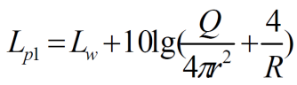  ①首先计算出某个室内声源靠近围护结构处的倍频带声压级：  式中：L_{p1}──室内声源在靠近围护结构处产生的倍频带声压级，dB；  L_{W}──点声源声功率级（A 计权或倍频带），dB；  Q──指向性因数；通常对无指向性声源，当声源放在房间中心时，Q =1；当放在一面墙的中心时，Q =2；当放在两面墙的夹角处时，Q =4；当放在三面墙的夹角处时，Q =8；  R──房间常数；R=Sα/ （1－α） ，S为房间内表面面积，m²，α为平均吸声系数。  r ──源到靠近围护结构某点处的距离，m。  ②计算出所有室内声源在靠近围护结构处产生的i倍频带叠加声压级：  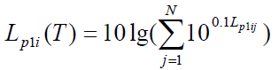  式中：L_{p1i} （T） ──靠近围护结构处室内N个声源i倍频带的叠加声压级，dB；  L_{p1ij}──室内 j 声源i倍频带的声压级，dB；  N──室内声源总数。  ③计算出室外靠近围护结构处的声压级：  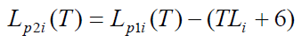  式中：L_{p2i} （T） ──靠近围护结构处室外N个声源i倍频带的叠加声压级，dB；  TL_{i}──围护结构i倍频带的隔声量，dB；  ④将室外声源的声压级和透过面积换算成等效的室外声源，计算出中心位置位于透声面积（S）处的等效声源的倍频带声功率级。  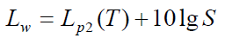  ⑤等效室外声源的位置为围护结构的位置，其倍频带声功率级为L_{W}，根据厂房结构（门、窗）和预测点的位置关系，分别按照面声源、线声源和点声源的衰减模式，计算预测点处的声级。  假设窗户的宽度为 a，高度为 b，窗户个数为 n；预测点距墙中心的距离为r。预测点的声级按照下述公式进行预测：  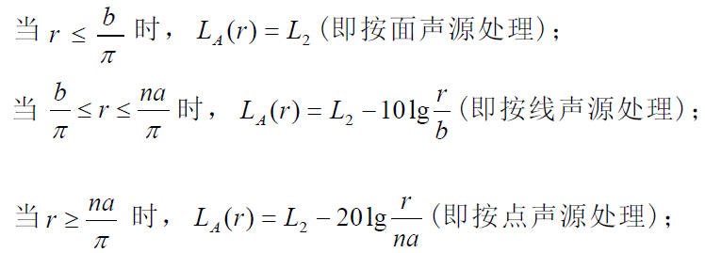  （3）计算总声压级  ①计算本项目各室外噪声源和各含噪声源厂房对各预测点噪声贡献值  设第i个室外声源在预测点产生的 A 声级为L_{Ai}，在 T 时间内该声源工作时间为ti ；第 j 个等效室外声源在预测点产生的 A 声级为L_{Aj}，在 T 时间内该声源工作时间为t_{j}，则本项目声源对预测点产生的贡献值（L_{eqg}）为：  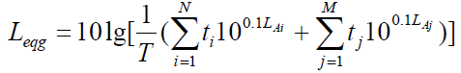  ②预测点的噪声预测值  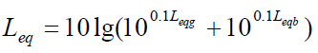  式中：L_{eqg}──建设项目声源在预测点的等效声级贡献值，dB（A）；  L_{eqb}──预测点的背景值，dB（A）。  （4）噪声预测点位  预测噪声源对四周厂界和敏感点的贡献值，并给出厂界和声环境保护目标噪声最大值的位置。  本次预测拟建项目噪声源对厂界的噪声贡献值。  表4-2 噪声源参数一览表（室内声源）  表4-3 噪声源参数一览表（室外声源）  表4-4 四周厂界噪声预测值一览表（dB（A））  表4-5 敏感点噪声预测值一览表（dB（A））  3.4达标情况分析  据预测结果，项目北、南、东厂界昼间噪声预测值为55.0-56.5dB（A），夜间噪声预测值为45.4-52.3dB（A），厂界噪声能够满足《工业企业厂界环境噪声排放标准》（GB12348-2008）2类标准，西厂界昼间噪声预测值为64.0dB（A），夜间噪声预测值为52.3dB（A），能够满足《工业企业厂界环境噪声排放标准》（GB12348-2008）4类标准，敏感点北晒甲营村昼间噪声预测值为55.0dB（A），夜间噪声预测值为46.3dB（A），能够满足《声环境质量标准》（GB3096-2008）2类标准要求。  3.5自行监测要求  项目噪声监测计划如下。  表4-6 噪声监测计划  3.6可行性分析  项目对噪声控制主要是在保证运行的同时尽量选用低噪声设备，设备采取基础减振，厂房隔声措施，可降噪15dB（A）左右。上述噪声治理措施均为成熟可行、可靠的降噪技术，在经济上也是可以接受的。所述项目采用的降噪措施行之有效，治理措施是可行的。  4、固体废物环境影响分析  本项目产生的固体废物包括除尘灰、废布袋、炉灰、炉渣、废RO反渗透膜元件、脱硫石膏、废润滑油、废油桶、废催化剂，项目不新增劳动定员，不增加生活垃圾产生。  4.1一般固废  （1）除尘灰、炉灰：项目灰斗中的灰和除尘灰的灰共计约为1408t/a，主要成分为焚烧灰、硫酸钙，经加湿后在封闭的灰渣库房内存储，定期外售综合利用。  （2）废布袋：除尘器废布袋的产生量约为0.2t/a，收集后由厂家回收处置。  （3）炉渣：项目炉渣产生量约为3182t/a，经加湿后在封闭的灰渣库房内存储，定期外售综合利用。  （4）废RO反渗透膜元件：项目废RO反渗透膜元件的产生量约为3支/a（0.015t/a），由设备供应商回收处置。  （5）脱硫石膏：项目产生的脱硫石膏约为242.416t/a，依托现有的板框压滤机脱去水分后外售综合利用。  4.2危险废物  废润滑油：根据《国家危险废物名录》（2025年版），废润滑油属于“HW08废矿物油与含矿物油废物”；废润滑油废物代码为“900-217-08使用工业齿轮油进行机械设备润滑过程中产生的废润滑油”，年产生量为0.05t/a；桶装收集后，暂存厂区危废间，交有资质单位处理。  废油桶：根据《国家危险废物名录》（2025年），项目废油桶属于HW08，危险废物代码为“900-249-08其他生产、销售、使用过程中产生的废矿物油及沾染矿物油的废弃包装物类危险废物”。项目废油桶年产生量为0.015t/a，收集后，暂存厂区危废间，交有资质单位处理。  废催化剂：根据《国家危险废物名录》（2025年），项目废催化剂属于HW50，危险废物代码为“772-007-50烟气脱硝过程中产生的废钒钛系催化剂”。项目催化剂年产生量为4t/a，收集后，暂存厂区危废间，交有资质单位处理。  项目固体废物产生、治理和排放情况见表4-7。  表4-7 固体废物产生情况一览表 单位t/a  4.3固体废物管理措施  （1）一般固体废物管理措施  ①贮存、处置场的建设类型，必须与将要堆放的一般工业固体废物的类别相一致。  ②贮存、处置场应采取防止粉尘污染的措施。  ③为加强监督管理，贮存、处置场应设置环境保护图形标志。  ④一般固废贮存过程满足防渗漏、防雨淋、防扬尘等要求。  （2）危险废物管理措施  ①危险废物收集  废润滑油、废催化剂采用桶装密闭收集，容器应达到防渗、防漏的要求；为防止油类物质在使用过程的跑冒滴漏，在生产设备下设托盘，以消除在使用过程中跑、冒、滴、漏、遗撒现象的产生。  ②危险废物贮存  本项目依托厂区现有危废间1座，位于原料库房的西南角，面积约12m²，贮存能力为10t，现已使用0.22t/a，剩余空间能够容纳本项目产生的危险废物。采用C30级抗渗混凝土，防渗等级为P8，设裙脚，地面采取2mm厚高密度聚乙烯防渗，渗透系数K≤1.0×10⁻¹⁰cm/s。不同种类的危险废物在危废间内分区存放。  盛装危废的容器要符合标准要求，容器应根据危险废物的不同特性而设计，容器应不易破损、变形、老化，并能有效地防止渗透、扩散。装有危险废物的容器必须贴有符合《危险废物贮存污染控制标准》（GB18597-2023）中所示的标签。  装载液体、半固体危险废物的容器内须留足够空间，容器顶部与液体表面之间保留100mm以上的空间。  盛装危险废物的容器要带盖，容器底部设置托盘，门口设围堰，防止泄漏物落地或漫流。  危废储存间要防风、防雨、防晒、防渗漏和防流失。  危废储存间必须按照《环境保护图形标志固体废物贮存（处置）场》（GB 15562.2-1995）及修改单中的规定设立危险废物警示标志。  贮存间由专人进行管理并按照要求进行台账记录。  ③危险废物运输  本项目产生的危险废物按照《危险废物收集、贮存、运输技术规范》（HJ2025-2012）相关要求进行运输，并按要求填写危险废物的收集记录、厂内转运记录表，并将记录表作为危险废物管理的重要档案妥善保存。  所有运输车辆按规定的路线运输。  运输过程中危险废物应放置在密闭容器中，且运输设施应为封闭结构，具有防臭防遗撒功能，安装行驶及装卸记录仪。  危险废物内部转运作业应采用专用的工具，危险废物内部转运应按照标准要求填写《危险废物厂内转运记录表》。  危险废物内部转运结束后，应对转运路线进行检查和清理，无危险废物遗失在转运路线上。  ④危险废物处置  本项目危险废物存放于危险废物暂存间，储存周期为1年，根据危险废物种类及数量，委托有资质的危险废物处置单位进行处理。  4.4固体废物影响评价结论  采取本项目提出的固体废物处置措施，各固体废物均得到合理处理处置，不会对环境造成二次污染。  5、地下水及土壤影响分析  本项目生产过程产生的废气主要为颗粒物、二氧化硫、氮氧化物等，排放量较少，因此，不会通过大气沉降对土壤环境及地下水环境产生明显不利影响。  本项目无新增生活污水；项目洗车废水沉淀后循环使用；锅炉系统定期排污水、软化水制备浓水回用于脱硫系统补水，无生产废水外排。因此，不会通过地表漫流对土壤及地下水环境产生明显不利影响。  本项目建成后对地下水、土壤的污染源主要为生产设备使用的润滑油、氨水以及危废间储存的废润滑油可能因泄漏导致垂直入渗污染地下水、土壤，本项目按照“源头控制、分区防治、污染监控、应急响应”相结合的原则，采用源头控制措施、分区防治措施。尽可能从源头上减少污染物的产生，防止环境污染，严格按照国家相关规范要求，对工艺、管道、设备、构建筑物采取相应措施，以防止和降低污染物的跑、冒、滴、漏，做好防渗措施，避免由于泄漏造成物料下渗污染地下水。本项目危废暂存间、氨水罐区已按重点防渗区采取防渗措施，生产车间、洗车平台沉淀池已按一般防渗区采取防渗措施。  重点防渗区：采用C30级抗渗混凝土，防渗等级为P8，设裙脚，地面采取2mm厚高密度聚乙烯防渗，渗透系数K≤1.0×10⁻¹⁰cm/s。  一般防渗区：生产车间、洗车平台沉淀池底及池壁均为抗渗混凝土结构，渗透系数≤10⁻⁷cm/s。  综上，本项目采取上述防控措施后，阻断了地下水环境污染途径，对区域地下水、土壤环境影响较小。  表4-8 项目防渗措施设计方案一览表  项目采取以上防渗措施处理后，可有效阻止污染物下渗，综上所述，本项目建设对周围水环境影响较小，且项目厂界外500m范围内无地下水集中式饮用水水源和热水、矿泉水、温泉等特殊地下水资源，可不开展地下水跟踪监测。  6、生态影响分析  本项目位于迁安市上射雁庄镇北晒甲营村北，公司现有厂区内，附近无敏感生态保护目标，对周围生态环境影响很小。  7、环境风险  按照《建设项目环境风险评价技术导则》（HJ169-2018）的要求，环境风险评价的目的是分析和预测建设项目存在的潜在危险、有害因素，建设项目建设和运行期间可能发生的突发性事件或事故（一般不包括人为破坏及自然灾害），引起有毒有害和易燃易爆等物质泄漏，所造成的人身安全与环境影响和损害程度，提出合理可行的防范、应急与减缓措施，使建设项目事故率、损失和环境影响达到可接受水平。环境风险评价应把事故引起厂（场）界外人群的伤害、环境质量的恶化及对生态系统影响的预测和防护作为评价工作重点。  按照《建设项目环境风险评价技术导则》（HJ169-2018）附录B.2，确定项目风险物质Q值。脱硝装置设有1个氨水储罐（20%氨水）和1个氨水中间罐（10%氨水），氨水储罐容积为5m³，最大储存量为4.55t（20%氨水密度0.91t/m³），氨水中间罐容积为5m³，氨水的最大储存量为4.8t（折合20%氨水的量为2.4t，10%氨水密度0.96t/m³）。具体见下表。  比值Q计算参数详见表4-9。  表4-9 比值Q计算参数一览表  根据上表计算参数，计算项目突发环境事件风险物质的最大存在量与临界量比值Q为0.69576，小于1，判断风险潜势为I级，不设风险专章。  7.1环境风险分析  根据《建设项目环境风险评价技术导则》（HJ 169-2018），风险类型包括危险物质泄漏以及火灾、爆炸等引发的伴生/次生污染物排放。项目产生的危险废物废润滑油暂存于危废间，危废间应采取防风、防雨、防渗、防流失等措施。危险物质可能向环境转移的途径，可能影响的环境敏感目标情况详见表4-10。  表4-10 危险物质可能向环境转移的途径识别一览表  项目在运行过程中产生的油类物质，这些油类物质一旦泄漏进入土壤或地表水及地下水，由于其产生的COD、石油类污染物浓度较高，将会对项目所在区域的土壤、地表水及地下水造成较为严重的污染。石油类物质进入土壤后，能破坏土壤结构，影响土壤的通透性，改变土壤有机质的组成和结构，降低土壤质量，石油类物质进入土壤，使土壤中的新鲜有机碳含量大幅增加，而有效磷和有效氮却没有相应的变化，致使土壤中碳、氮、磷比例严重失调，影响土壤肥力和生产力；在一定的环境条件下，石油类物质中不易被土壤吸收的部分能渗入地下进而污染地下水，并对公众健康造成危害。  泄漏的氨可以通过多种途径污染水体，如可以随地表径流进入河流湖泊，或经土壤下渗污染地下水体，会改变水体的酸碱平衡，此外，氨进入水体后，会引起水体富营养化，导致水体溶解氧降低，水生物死亡，水质恶化，破坏水体的生态平衡；氨气泄漏后与空气混合，可形成爆炸性气体，遇明火易燃烧爆炸，随着有害气体的不断扩散、漂移，污染范围会逐渐扩大，污染周边大气环境，此外，氨扩散到空气中，可经呼吸道进入人体，损害呼吸系统，危害人体健康；氨进入土壤，就会被土壤所吸收，对土壤造成污染，会改变土壤的酸碱平衡，杀死土壤中微生物和原生动物，破坏土壤中的微生态，影响植物正常生长，降低土壤对污染物的降解能力，引发生态失衡。  7.2环境风险防范措施及应急要求  （1）环境风险防范措施  危废暂存间均应准备沙袋、吸附棉、堵漏工具等物资。一旦发生泄漏，立即使用堵漏工具对容器进行修补，同时使用吸附棉等吸附泄漏出的物质。  危险废物暂存间地面及裙脚做耐腐蚀硬化、防渗漏处理，且表面无裂隙；危险废物应储存于密闭容器中，并在容器外表设置环境保护图形标志和警示标志；危险废物应选择防腐、防漏、防磕碰、密封严密的容器进行贮存和运输，贮存于阴凉、通风良好的库房，远离火种、热源，库房应有专门人员看管。贮存库看管人员和危险废物运输人员工作中应佩戴防护用具，并配备医疗急救用品。危险废物运输时由建设单位填写危险废物转移联单，报当地环保局备案，运输时采用符合国家标准的专用容器和运输车辆。  氨水由供货单位使用槽车运输，为此建设单位应对供货方提出要求，严格按照危险品的运输规定进行，避免运输途中发生泄漏。氨水储存和供应系统的氨排放管路为一个封闭系统，减少氨气的逸散。为防止氨水储罐破损造成氨水泄露，污染地下水和土壤，氨水储罐、氨水中间罐设置一个围堰，满足单个储罐的最大泄漏量，围堰区域采用C30级抗渗混凝土，防渗等级为P8，设裙脚，地面采取2mm厚高密度聚乙烯防渗，渗透系数K≤1.0×10⁻¹⁰cm/s。  （2）应急措施  ①一旦发生油类物质泄漏，现场人员应配戴口罩，做好个人防护，迅速将包装桶倾斜，使破损处朝上，防止继续泄漏，然后将其转移至空桶内。  ②一旦氨水发生泄漏，疏散泄漏污染区人员至安全区，禁止无关人员进入污染区，建议应急处理人员戴自给式呼吸器，穿化学防护服。不要直接接触泄漏物，在确保安全情况下堵漏。用大量水冲洗，经稀释的洗水放入废水系统。用沙土或其它惰性材料吸收，然后以少量加入大量水中，调节至中性，再放入废水系统。如大量泄漏，利用围堰收容，然后收集、转移、回收或无害处理。  ③应具备灭火器等用品，并定期检查灭火器状态及其有效期等。  ④配备常用医疗急救用品等。  ⑤定期进行安全环保宣传教育以及紧急事故模拟演习，提高事故应变能力。  7.3分析结论  项目所涉及的风险物质主要为润滑油、废润滑油、氨水等，此外，废油桶也属于风险物质。环境风险主要为油类物质、氨水泄漏事故，可能会造成大气、地下水或土壤的污染，项目针对性的制定了风险防范措施和应急措施，能够使风险事故发生概率大幅减小，造成的损失最小，环境风险为可接受水平。从环境风险角度分析项目建设是可行的。  8、电磁辐射  本项目不涉及电磁辐射，无需开展电磁辐射评价。
  设备名称 | 数量（台/套） | 单台声级  dB（A） | 排放规律 | 治理措施 | 持续时间
  输送皮带 | 1 | 85 | 连续 | 封闭车间+低噪声设备+基础减振 | 24h
  引风机 | 1 | 95 | 连续 | 低噪声设备+基础减振 | 24h
  鼓风机 | 1 | 90 | 连续 | 封闭车间+低噪声设备+基础减振 | 24h
  罗茨风机 | 1 | 95 | 连续 | 封闭车间+低噪声设备+基础减振 | 24h
  空压机 | 1 | 80 | 连续 | 封闭车间+低噪声设备+基础减振 | 12h
  反洗泵 | 1 | 75 | 间断 | 封闭车间+低噪声设备+基础减振 | 1h
  制软水泵 | 2 | 75 | 连续 | 封闭车间+低噪声设备+基础减振 | 24h
  注水泵 | 1 | 75 | 连续 | 封闭车间+低噪声设备+基础减振 | 24h
  高温管道泵 | 1 | 75 | 连续 | 封闭车间+低噪声设备+基础减振 | 24h
  氨水泵 | 1 | 75 | 连续 | 封闭车间+低噪声设备+基础减振 | 24h
  喷淋泵 | 1 | 75 | 连续 | 封闭车间+低噪声设备+基础减振 | 24h
  脱硫泵 | 1 | 75 | 连续 | 封闭车间+低噪声设备+基础减振 | 24h
  板框压滤机 | 1 | 85 | 间断 | 封闭车间+低噪声设备+基础减振 | 2h
  装载机 | 1 | 90 | 间断 | 封闭车间+低噪声设备 | 4h
  序号 | 声源名称 | 数量（台） | 声源源强（dB（A） | 声源控制措施 | 空间相对位置（m） | 距室内边界距离/m | 室内边界声级/dB（A） | 运行时段 | 建筑物插入损失/dB（A） | 建筑物外噪声
   |  |  |  |  | X，Y，Z |  |  |  |  | 声压级/dB（A） | 建筑物外距离
  1 | 输送皮带 | 1 | 85 | 封闭车间+低噪声设备+基础减振 | （406.51,36.08,1） | 1 | 85 | 昼/夜 | 15 | 70 | 1
  2 | 鼓风机 | 1 | 90 | 封闭车间+低噪声设备+基础减振 | （391.56,73.1,1） | 4 | 78 | 昼/夜 | 15 | 63 | 1
  3 | 罗茨风机 | 1 | 95 | 封闭车间+低噪声设备+基础减振 | （397.96,65.27,1） | 3 | 85 | 昼/夜 | 15 | 70 | 1
  4 | 空压机 | 1 | 80 | 封闭车间+低噪声设备+基础减振 | （370.91,71.67,1） | 2 | 74 | 昼/夜 | 15 | 59 | 1
  5 | 反洗泵 | 1 | 75 | 封闭车间+低噪声设备+基础减振 | （389.71,60.34,1） | 2 | 69 | 昼/夜 | 15 | 54 | 1
  6 | 制软水泵 | 2 | 75 | 封闭车间+低噪声设备+基础减振 | （389.71,57.92,1） | 2 | 69 | 昼/夜 | 15 | 54 | 1
   |  |  |  |  | （387.85,57.17,1） | 2 | 69 | 昼/夜 | 15 | 54 | 1
  7 | 注水泵 | 1 | 75 | 封闭车间+低噪声设备+基础减振 | （386.54,60.34,1） | 2 | 69 | 昼/夜 | 15 | 54 | 1
  8 | 高温管道泵 | 1 | 75 | 封闭车间+低噪声设备+基础减振 | （384.49,58.48,1） | 2 | 69 | 昼/夜 | 15 | 54 | 1
  9 | 氨水泵 | 1 | 75 | 封闭车间+低噪声设备+基础减振 | （411.12,61.27,1） | 2 | 69 | 昼/夜 | 15 | 54 | 1
  10 | 喷淋泵 | 1 | 75 | 封闭车间+低噪声设备+基础减振 | （403.36,81.22,1） | 2 | 69 | 昼/夜 | 15 | 54 | 1
  11 | 脱硫泵 | 1 | 75 | 封闭车间+低噪声设备+基础减振 | （405.65,80.36,1） | 2 | 69 | 昼/夜 | 15 | 54 | 1
  12 | 板框压滤机 | 1 | 85 | 封闭车间+低噪声设备+基础减振 | （414.78,73.23,1） | 3 | 75 | 昼/夜 | 15 | 60 | 1
  13 | 装载机 | 1 | 90 | 封闭车间+低噪声设备+基础减振 | （400.51,35,1） | 3 | 80 | 昼/夜 | 15 | 65 | 1
  序号 | 声源名称 | 型号 | 数量（台） | 空间相对位置（m） | 声源源强（dB（A） | 声源控制措施 | 运行时段
   |  |  |  | X，Y，Z | 声源源强（dB（A） | 声源控制措施 | 运行时段
  1 | 引风机 | YZY8-39，80000m³ | 1 | （400.89,81.27,1） | 95 | 低噪声设备+基础减振 | 昼/夜
  点位 | 空间相对位置（m） | 贡献值 |  | 现状值 |  | 预测值 |  | 标准值 |  | 达标分析
  点位 | 空间相对位置（m） | 昼间 | 夜间 | 昼间 | 夜间 | 昼间 | 夜间 | 昼间 | 夜间 | 昼间 | 夜间
  1#北厂界 | 160.2,256.75,1.2 | 32.2 | 32.2 | 56 | 46 | 56.0 | 46.2 | 65 | 55 | 达标 | 达标
  2#南厂界 | 197.93,-6.63,1.2 | 35.1 | 35.1 | 55 | 45 | 55.0 | 45.4 | 65 | 55 | 达标 | 达标
  3#西厂界 | -2.1,112.96,1.2 | 29.3 | 29.3 | 64 | 52 | 64.0 | 52.3 | 70 | 55 | 达标 | 达标
  4#东厂界 | 437.12,64.55,1.2 | 51.4 | 51.4 | 55 | 45 | 56.6 | 52.3 | 65 | 55 | 达标 | 达标
  点位 | 空间相对位置（m） | 贡献值 |  | 现状值 |  | 预测值 |  | 标准值 |  | 达标分析
  点位 | 空间相对位置（m） | 昼间 | 夜间 | 昼间 | 夜间 | 昼间 | 夜间 | 昼间 | 夜间 | 昼间 | 夜间
  北晒甲营村 | （198.43,-32.01,1.2） | 34.7 | 34.7 | 55 | 46 | 55.0 | 46.3 | 60 | 50 | 达标 | 达标
  项目 | 监测点位 | 监测指标 | 监测频次
  厂界 | 厂界 | Leq | 1次/季（昼、夜）
  敏感点 | 北晒甲营村 | Leq | 1次/季（昼、夜）
  产生环节 | 名称 | 属性 | 主要有毒有害物质名称 | 物理性状 | 环境危险特性 | 年度产生量t | 贮存方式 | 利用及处置方式和去向 | 利用或处置量t | 环境管理要求
  除尘、锅炉 | 除尘灰、炉灰 | 一般固体废物900-099-S59 | 无 | 固体 | 无 | 1408 | 定期外售综合利用 |  | 1408 | 合理处置。一般固体废物暂存于封闭车间内，满足防渗漏、防雨淋、防扬尘等要求。
  除尘 | 废布袋 | 一般固体废物900-099-S59 | 无 | 固体 | 无 | 0.2 | 厂家回收处置 |  | 0.2 | 合理处置。一般固体废物暂存于封闭车间内，满足防渗漏、防雨淋、防扬尘等要求。
  锅炉 | 炉渣 | 900-099-S03 | 无 | 固体 | 无 | 3182 | 定期外售综合利用 |  | 3182 | 合理处置。一般固体废物暂存于封闭车间内，满足防渗漏、防雨淋、防扬尘等要求。
  软水制备 | 废RO反渗透膜元件 | 900-009-S59 | 无 | 固体 | 无 | 0.015 | 设备供应商回收处置 |  | 0.015 | 合理处置。一般固体废物暂存于封闭车间内，满足防渗漏、防雨淋、防扬尘等要求。
  脱硫 | 脱硫石膏 | 900-099-S06 | 无 | 固体 | 无 | 242.416 | 外售综合利用 |  | 242.416 | 合理处置。一般固体废物暂存于封闭车间内，满足防渗漏、防雨淋、防扬尘等要求。
  生产过程 | 废润滑油 | 900-217-08 | 矿物油 | 液态 | T，I | 0.05 | 桶装加盖，暂存于危废间 | 委托有资质单位进行处理 | 0.05 | 危险废物的收集及临时存放应严格执行《危险废物贮存污染控制标准》（GB18597-2023）；对国家规定的危险废物分别存放，并应按照《环境保护图形标志》（GB15562-1995）及修改单的要求对危险废物的临时存放场所设置环境保护图形标志牌
  生产过程 | 废油桶 | 900-249-08 | 矿物油 | 液态 | T，I | 0.015 | 暂存于危废间 | 委托有资质单位进行处理 | 0.015
  生产过程 | 废催化剂 | 772-007-50 | 废钒钛系催化剂 | 固态 | T | 4 | 桶装加盖，暂存于危废间 | 委托有资质单位进行处理 | 4
  防渗级别 | 防渗区域 | 防渗技术要求 | 防渗效果
  重点防渗区 | 危废间、氨水罐区 | 采用C30级抗渗混凝土，防渗等级为P8，设裙脚，地面采取2mm厚高密度聚乙烯防渗，渗透系数K≤1.0×10⁻¹⁰cm/s | K≤10⁻¹⁰cm/s
  一般防渗区 | 生产车间、洗车平台沉淀池 | 抗渗混凝土 | K≤10⁻⁷cm/s
  序号 | 装置单元 | 环境风险物质 | Q环境风险物质最大存储量（t） | Q临界量（t） | q/Q值
  1 | 危废间 | 废润滑油 | 0.05 | 100 | 0.0005
  2 | 生产设备 | 润滑油 | 0.65 | 2500 | 0.00026
  3 | 氨水 | 氨水（20%） | 6.95 | 10 | 0.695
  合计 |  |  |  |  | 0.69576
  序号 | 危险物质 | 环境风险类型 | 影响环境的途径
  1 | 润滑油 | 泄漏 | 地下水、土壤
  2 | 废润滑油 | 泄漏 | 地下水、土壤
  3 | 氨水 | 泄漏 | 地下水、大气、土壤
  4 | 废油桶 | 残余油类物质泄漏 | 地下水、土壤

五、环境保护措施监督检查清单
内容  要素 | 排放口（编号、  名称）/污染源 | 污染物项目 | 环境保护措施 | 执行标准
大气环境 | 锅炉废气 | 颗粒物 | SCR（SNCR备用）脱硝+脉冲布袋除尘器（2套，1备1用）+湿式石灰石-石膏法脱硫+管束除雾器、折流板除雾器+脱白+1根45m排气筒 | 河北省《锅炉大气污染物排放标准》（DB13/5161-2020）表1大气污染物排放限值
大气环境 | 锅炉废气 | 二氧化硫 |  | 河北省《锅炉大气污染物排放标准》（DB13/5161-2020）表1大气污染物排放限值
大气环境 | 锅炉废气 | 氮氧化物 |  | 河北省《锅炉大气污染物排放标准》（DB13/5161-2020）表1大气污染物排放限值
大气环境 | 锅炉废气 | 氨 |  | 河北省《锅炉大气污染物排放标准》（DB13/5161-2020）表1大气污染物排放限值
大气环境 | 锅炉废气 | 汞及其化合物 |  | 河北省《锅炉大气污染物排放标准》（DB13/5161-2020）表1大气污染物排放限值
大气环境 | 锅炉废气 | 烟气黑度 |  | 河北省《锅炉大气污染物排放标准》（DB13/5161-2020）表1大气污染物排放限值
大气环境 | 无组织 | 颗粒物 | 封闭车间+喷淋抑尘 | 《大气污染物综合排放标准》（GB16297-1996）表2无组织排放监控浓度限值
大气环境 | 无组织 | 氨 | 封闭车间 | 《恶臭污染物排放标准》（GB14554-93）表1恶臭污染物厂界标准值
地表水环境 | 洗车废水 | SS、COD | 沉淀后循环利用 | 不外排
地表水环境 | 脱硫废水 | pH、SS、氯离子、总硬度 | 返回脱硫系统回用 | 不外排
地表水环境 | 锅炉系统定期排污水 | pH、总硬度、溶解性总固体、SS、总碱度 | 返回脱硫系统回用 | 不外排
地表水环境 | 软化水制备浓水 | pH、溶解性总固体、总硬度、SS | 返回脱硫系统回用 | 不外排
声环境 | 设备运转噪声 | Leq（A） | 封闭车间、低噪声设备、基础减振、消声器 | 《工业企业厂界环境噪声排放标准》（GB12348-2008）2、4类标准要求
电磁辐射 | — | — | — | —
固体废物 | 一般固废：锅炉炉渣、炉灰、除尘灰暂存于灰渣库房，定期装车外售综合利用；废RO反渗透膜元件由设备供应商回收处置；废布袋由厂家回收处置；脱硫石膏依托现有的板框压滤机脱去水分后外售综合利用。  危险废物：废润滑油、废油桶、废催化剂收集后在危废间暂存后，定期交有资质单位处理
土壤及地下水污染防治措施 | 生产车间、洗车平台沉淀池底及池壁均为抗渗混凝土结构，渗透系数≤10⁻⁷cm/s。
生态保护措施 | —
环境风险防范措施 | ①危废暂存间均应准备沙袋、吸附棉、堵漏工具等物资。  ②危险废物暂存间地面及裙脚做耐腐蚀硬化、防渗漏处理，且表面无裂隙；  ③一旦发生油类物质泄漏，现场人员应配戴口罩，做好个人防护，迅速将包装桶倾斜，使破损处朝上，防止继续泄漏，然后将其转移至空桶内。应具备灭火器等用品，并定期检查灭火器状态及其有效期等。  配备常用医疗急救用品等。  定期进行安全环保宣传教育以及紧急事故模拟演习，提高事故应变能力。
其他环境管理要求 | 1.排放口规范化  按照《排污口规范化整治技术要求（试行）》（环监〔1996〕470号）相关要求设置规范化排污口。  （1）废气排放口设置便于采样、监测的采样口，废气监测平台、监测断面和监测孔的设置应符合GB/T16157、HJ/T397等的要求；监测平台应便于开展监测活动，应能保证监测人员的安全。  （2）按照国家标准《环境保护图形标志》（GB15562.1-1995）、（GB15562-1995）及修改单的规定，设置与之相适应的环境保护图形标志牌，标明废气排放单位，排放口编号，污染物种类等。  表5-1 排放口规范化标志  2.严格落实排污许可证制度  根据《国务院办公厅关于印发控制污染物排放许可制实施方案的通知》（国办发〔2016〕81号）和《环境保护部关于印发<“十三五”环境影响评价改革实施方案>的通知》（环评〔2016〕95号），建设单位应做好建设项目环境影响评价制度与排污许可制相关工作。  ①在排污许可管理中，应严格按照排污许可管理规定及排污许可申请与核发技术规范申请许可证的要求登记排污许可信息；  ②在按照排污许可管理规定及排污许可申请与核发技术规范申请排污许可证时应制定好自行监测计划等与污染物排放相关的主要内容；  ③项目在发生实际排污行为之前，排污单位应当按照国家环境保护相关法律法规以及排污许可证申请与核发技术规范要求申请排污许可证，不得无证排污或不按证排污。
  序号 | 提示图形符号  背景颜色：绿色  图形颜色：白色 | 警告图形符号  背景颜色：黄色  图形颜色：黑色 | 名称 | 功能
  1 |  | 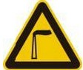 | 废气排放口 | 表示废气向大气排放
  2 |  |  | 噪声源 | 表示噪声向外环境排放
  3 | / | 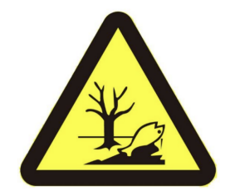 | 危险废物储存 | 表示危废暂存场所

六、结论
迁安市恒茂纸业有限公司蒸汽锅炉技术改造项目符合国家和地方产业政策，项目拟采取的环保措施技术可靠、经济可行，项目建设符合达标排放、总量控制的基本原则。厂区所在区域环境质量现状适合项目建设，项目建设对周围环境影响较小，厂址选择从环保角度合理。
建设单位在全面加强管理，落实主管部门的环保要求，严格认真落实各项环境保护措施和风险防范措施后，项目运营期对环境空气、水环境、声环境等的影响较小，能够满足功能区环境质量标准要求。项目运营期存在事故风险，通过采取严格的环境风险防范措施，可使事故风险发生率降至较小程度，减少危害，其风险在可接受水平。
综上所述，本项目在严格执行国家、地方的各项环保政策、法规和规定，保证废气、废水、噪声达标排放和固废合理处置，落实报告表提出的各项环境保护措施和风险防范措施要求的前提下，项目各项污染物均能合理处置或达标排放，对周围环境影响较小。因此，从环保角度分析，本项目的建设是可行的。

附表

建设项目污染物排放量汇总表
项目  分类 | 污染物名称 | 现有工程  排放量（固体废物产生量）① | 现有工程  许可排放量② | 在建工程  排放量（固体废物产生量）③ | 本项目  排放量（固体废物产生量）④ | 以新带老削减量（新建项目不填）⑤ | 本项目建成后  全厂排放量（固体废物产生量）⑥ | 变化量  ⑦
废气 | 颗粒物 | 1.086 | 5.931 | — | 0.769 | 1.086 | 0.769 | -0.317
废气 | 二氧化硫 | 6.875 | 19.337 | — | 6.338 | 6.875 | 6.338 | -0.537
废气 | 氮氧化物 | 10.51 | 27.624 | — | 10.14 | 10.51 | 10.14 | -0.37
废气 | 氨 | 0.048 | — | — | 0.882 | 0.048 | 0.882 | +0.834
废气 | 汞及其化合物 | 0.00055 | — | — | 0.00384 | 0.00055 | 0.00384 | +0.00329
废水 | COD | 3.714 | 6 | — | 0 | 0 | 3.714 | 0
废水 | NH₃-N | 0.016 | 0.6 | — | 0 | 0 | 0.016 | 0
废水 | 总氮 | 0.603 | — | — | 0 | 0 | 0.603 | 0
废水 | 总磷 | 0.017 | — | — | 0 | 0 | 0.017 | 0
固体废物 | 燃煤锅炉炉渣 | 3000.1 | — | — | 3182 | 3000.1 | 3182 | +181.9
固体废物 | 脱硫石膏 | 329.04 | — | — | 242.416 | 329.04 | 242.416 | -86.624
固体废物 | 除尘灰 | 401.8 | — | — | 1408 | 401.8 | 1408 | 1006.2
固体废物 | 浆渣、污泥 | 6000 | — | — | 0 | 0 | 6000 | 0
固体废物 | 选捆扎绳等杂物 | 0.3 | — | — | 0 | 0 | 0.3 | 0
固体废物 | 废边角料 | 243 | — | — | 0 | 0 | 243 | 0
固体废物 | 切割废纸板 | 3.16 |  | — | 0 | 0 | 3.16 | 0
固体废物 | 生活垃圾 | 0.05 | — | — | 0 | 0 | 0.05 | 0
危险废物 | 废润滑油 | 0.2 | — | — | 0.05 | 0.05 | 0.2 | 0
危险废物 | 废油桶 | 0.02 | — | — | 0.015 | 0.015 | 0.02 | 0
危险废物 | 废催化剂 | 0 | — | — | 4 | 0 | 4 | +4
注：⑥=①+③+④-⑤；⑦=⑥-①；单位：t/a

